ΕΥΡΩΠΑΪΚΗ ΕΝΩΣΗ |  | ΚΥΠΡΙΑΚΗ ΔΗΜΟΚΡΑΤΙΑ

ΛΟΓΟΤΥΠΟ ΤΑΜΕΙΟΥ

ΕΡΓΟ: ………………………………………………………

ΑΡ. ΔΙΑΓΩΝΙΣΜΟΥ: ………

ΤΟΜΟΣ Ε

ΑΡΙΘΜΗΜΕΝΑ ΠΑΡΑΡΤΗΜΑΤΑ
ΚΑΙ ΕΙΔΙΚΕΣ ΠΡΟΝΟΙΕΣ

ΚΛΑΔΟΣ ΠΡΟΣΦΟΡΩΝ ΚΑΙ ΣΥΜΒΟΛΑΙΩΝ

ΕΚΔΟΣΗ ΜΑΪΟΣ 2020

(……… μήνας ………) 202.. .

ΚΥΠΡΙΑΚΗ ΔΗΜΟΚΡΑΤΙΑ

ΥΠΟΥΡΓΕΙΟ ΜΕΤΑΦΟΡΩΝ, ΕΠΙΚΟΙΝΩΝΙΩΝ ΚΑΙ ΕΡΓΩΝ

ΤΜΗΜΑ ΔΗΜΟΣΙΩΝ ΕΡΓΩΝ

ΕΡΓΟ: ………………………………………………………

ΑΡ. ΔΙΑΓΩΝΙΣΜΟΥ: ………

ΤΟΜΟΣ Ε

ΑΡΙΘΜΗΜΕΝΑ ΠΑΡΑΡΤΗΜΑΤΑ
ΚΑΙ ΕΙΔΙΚΕΣ ΠΡΟΝΟΙΕΣ

ΚΛΑΔΟΣ ΠΡΟΣΦΟΡΩΝ ΚΑΙ ΣΥΜΒΟΛΑΙΩΝ

ΕΚΔΟΣΗ ΜΑΪΟΣ 2020

(……… μήνας ………) 202..

Πρόλογος
1. Τα Έγγραφα του διαγωνισμού είναι αυτά που αναφέρονται στον Τόμο Α – Οδηγίες προς Οικονομικούς Φορείς (για Τεχνικά Έργα).
2. Οι Προδιαγραφές και τα άλλα Έγγραφα του Διαγωνισμού τροποποιούνται και επεκτείνονται με τα πιο κάτω:
(α) Παράρτημα 0/1, Πίνακας Αριθμημένων Παραρτημάτων, που αναφέρονται στις Πρότυπες Τεχνικές Προδιαγραφές και περιλαμβάνονται στο Συμβόλαιο.
(β) Οποιεσδήποτε Ειδικές Πρόνοιες επισυνάπτονται στο παρόν.
3. Όπου οποιαδήποτε Αριθμημένα Παραρτήματα δεν συνάδουν με οποιεσδήποτε πρόνοιες των Προδιαγραφών, τότε τα Αριθμημένα Παραρτήματα θα είναι πάντοτε επικρατέστερα.
4. Αναφορά σε Παραγράφους (Άρθρα) των Προδιαγραφών θα ισχύει εξίσου στους Πίνακες. Όπου μία Παράγραφος αναθεωρείται ή αντικαθίσταται, οποιοσδήποτε Πίνακας αναφέρεται στην αρχική Παράγραφο θα ισχύει εκτός αν ο Πίνακας αναθεωρείται επίσης. Όταν ένας Πίνακας αναθεωρείται, οποιαδήποτε αναφορά σε Παράγραφο προς τον αρχικό Πίνακα θα ισχύει για τον αναθεωρημένο Πίνακα.
5. Νοείται ότι δεν θα ισχύουν οποιαδήποτε Παράγραφοι των Προδιαγραφών τα οποία είναι σχετικά με εργασία ή υλικά που δεν χρειάζονται για το Έργο.
6. Νοείται ότι δεν θα ισχύουν οποιαδήποτε Αριθμημένα Παραρτήματα αναφέρονται στις Προδιαγραφές ή στα άλλα έγγραφα του Διαγωνισμού τα οποία δεν χρησιμοποιούνται.
7. Οπουδήποτε στα Έγγραφα του παρόντος Συμβολαίου αναγράφεται «Υπουργείο Συγκοινωνιών και Έργων» να αντικατασταθεί με «Υπουργείο Μεταφορών, Επικοινωνιών και Έργων».
8. Όπου στα Έγγραφα Διαγωνισμού υπάρχει αναφορά σε «υδατόπηκτο σκυρωτό» ή σε «υδροσκυρωτό θεμέλιο», θα εννοείται «Υλικό Τύπου 1».
9. Όπου στα Έγγραφα Διαγωνισμού υπάρχει αναφορά σε «ισοπεδωτική στρώση», θα εννοείται «Στρώση εξομάλυνσης».
10. Όπου στα Έγγραφα Διαγωνισμού υπάρχει αναφορά σε «ακραίο τμήμα απόκλισης», θα εννοείται «ακραίο τμήμα απόληξης».

ΠΑΡΑΡΤΗΜΑ 0/1
ΠΙΝΑΚΑΣ ΑΡΙΘΜΗΜΕΝΩΝ ΠΑΡΑΡΤΗΜΑΤΩΝ
ΠΑΡΑΡΤΗΜΑ 100/1 - Σχέδια του Συμβολαίου
ΠΑΡΑΡΤΗΜΑ 100/2 - Τοποθεσία του Έργου
Περιληπτική Περιγραφή του Έργου
ΠΑΡΑΡΤΗΜΑ 100/3 - Γραφεία και Εξοπλισμός του Μηχανικού
ΠΑΡΑΡΤΗΜΑ 100/4 - Μεταφορά του Προσωπικού του Μηχανικού
ΠΑΡΑΡΤΗΜΑ 100/5 - Μέτρα για την Ασφάλεια της Τροχαίας
ΠΑΡΑΡΤΗΜΑ 100/6 - Τμηματική Εκτέλεση του Έργου
ΠΑΡΑΡΤΗΜΑ 100/7 - Κατασκευές από Μελέτη Εργολάβου
ΠΑΡΑΡΤΗΜΑ 100/8 - Μέτρα Πληροφόρησης και Δημοσιότητας
ΠΑΡΑΡΤΗΜΑ 100/9 - Σχέδια Αποτύπωσης Κατασκευής (As built
drawings)
ΠΑΡΑΡΤΗΜΑ 100/10 - Επιστημονικό Προσωπικό Εργολάβου
ΠΑΡΑΡΤΗΜΑ 200/2 - Οπλισμένη Γη (Reinforced Soils)
ΠΑΡΑΡΤΗΜΑ 200/3 - Συναφείς Εργασίες Προσαρμογής
ΠΑΡΑΡΤΗΜΑ 500/1 - Αδρανή Υλικά για Ασφαλτικό Σκυρόδεμα – Επιπλέον Προδιαγραφές
ΠΑΡΑΡΤΗΜΑ 700/1 - Αδρανή Υλικά για Σκυρόδεμα – Επιπλέον Προδιαγραφές
ΠΑΡΑΡΤΗΜΑ 800/2 - Σωλήνες για Αποχετεύσεις
ΠΑΡΑΡΤΗΜΑ 800/3 - Αγωγοί Υπηρεσιών
ΠΑΡΑΡΤΗΜΑ 1000/1 - Εργασίες για Υπηρεσίες
ΠΑΡΑΡΤΗΜΑ 1400/1 - Οδικός Φωτισμός
ΠΑΡΑΡΤΗΜΑ 1900/1 - Σχεδιασμός Σύνθεσης Μείγματος

ΠΑΡΑΡΤΗΜΑ 100/1
Φύλλο 1 από 2
Παράγραφος 101.2, Σχέδια του Συμβολαίου
(Το Παράρτημα αυτό δεν χρησιμοποιείται)

ΠΑΡΑΡΤΗΜΑ 100/1
Φύλλο 1 από 2
Παράγραφος 101.2, Σχέδια του Συμβολαίου
1. Ίδε Κατάλογο Σχεδίων στον Τόμο Δ.
2. Ίδε Σχέδιο Δείγματος Πινακίδας Έργου στο Φύλλο 2 από 2 αυτού του Παραρτήματος.
2.1 Ο χώρος τοποθέτησης της Πινακίδας Έργου θα είναι της έγκρισης του Μηχανικού.
Σημ.: Ο Εργολάβος υποχρεούται να αφαιρέσει την Πινακίδα του Έργου με την Τελική Παραλαβή του Έργου.

ΠΑΡΑΡΤΗΜΑ 100/1
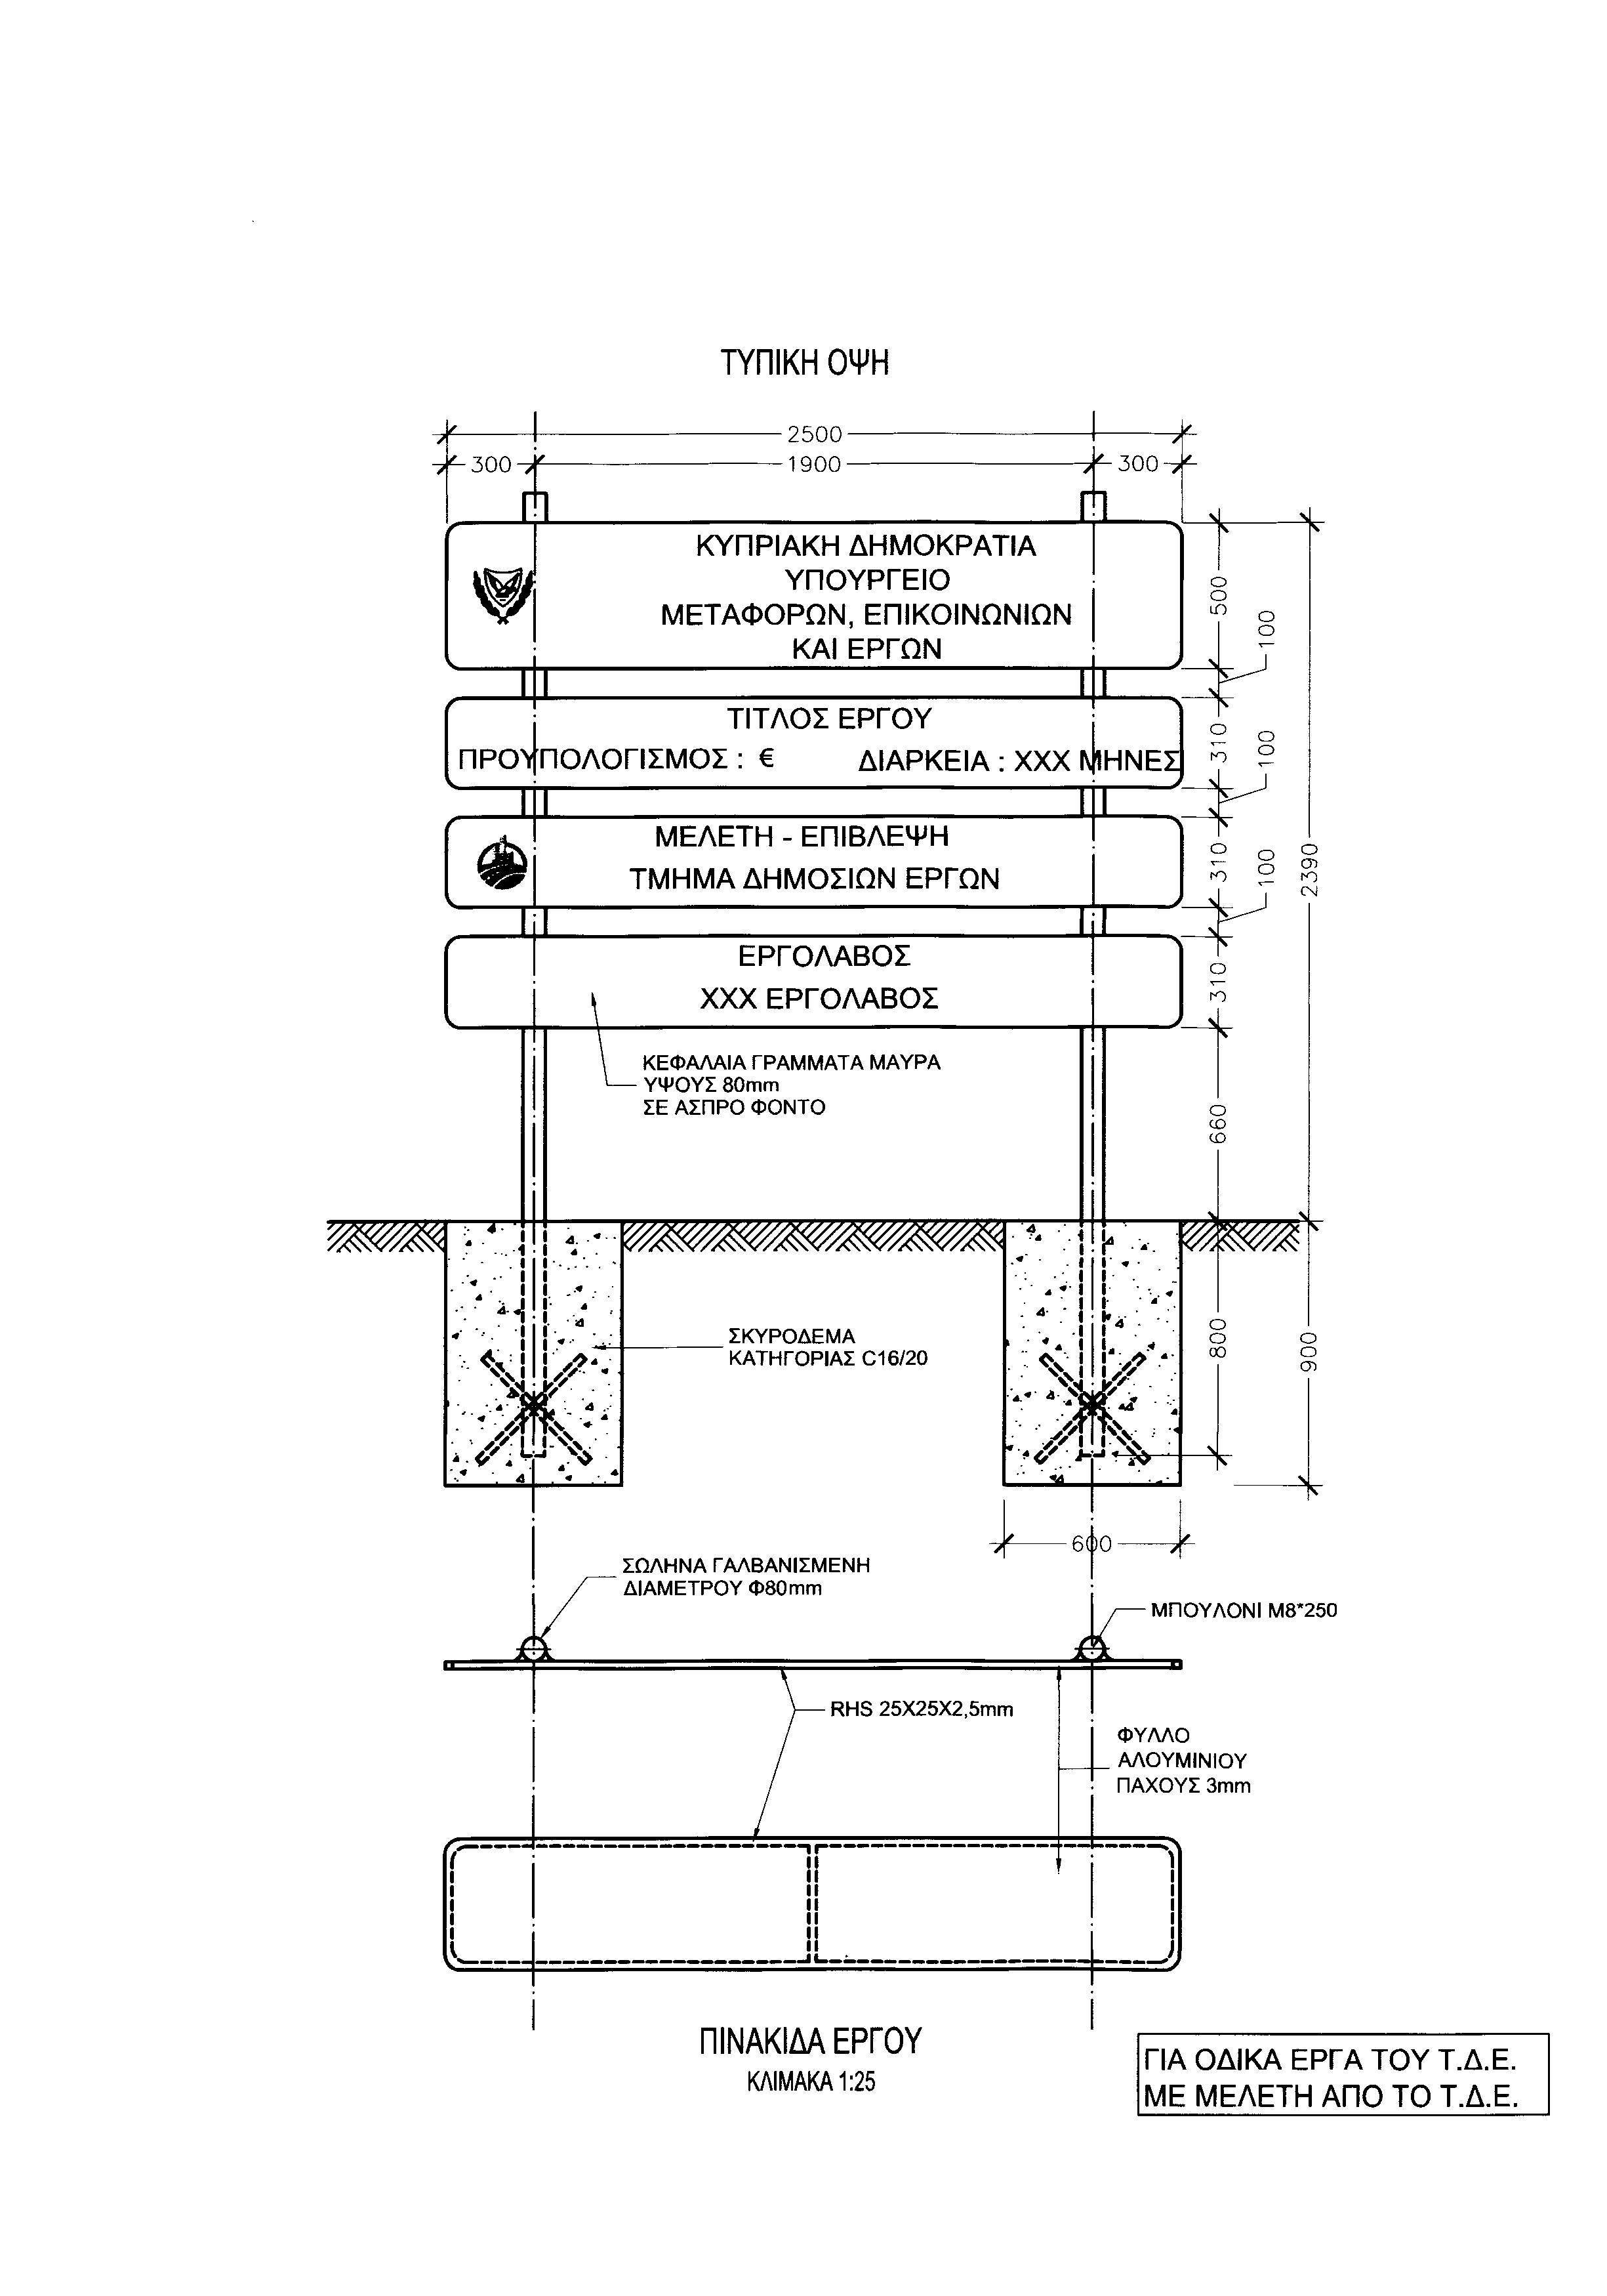
Φύλλο 2 από 2
ΠΑΡΑΡΤΗΜΑ 100/1
Φύλλο 2 από 2
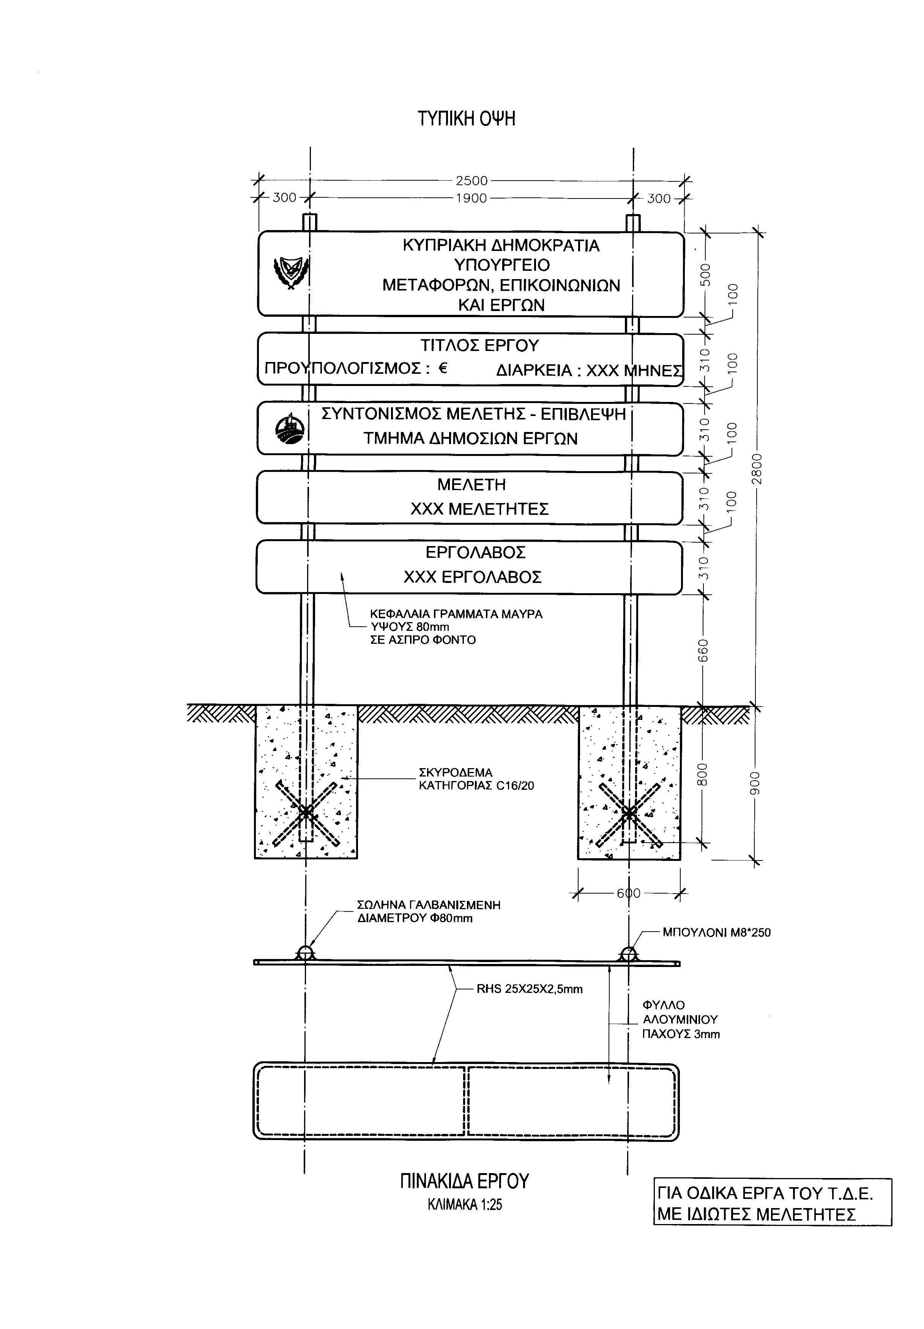
ΠΑΡΑΡΤΗΜΑ 100/1
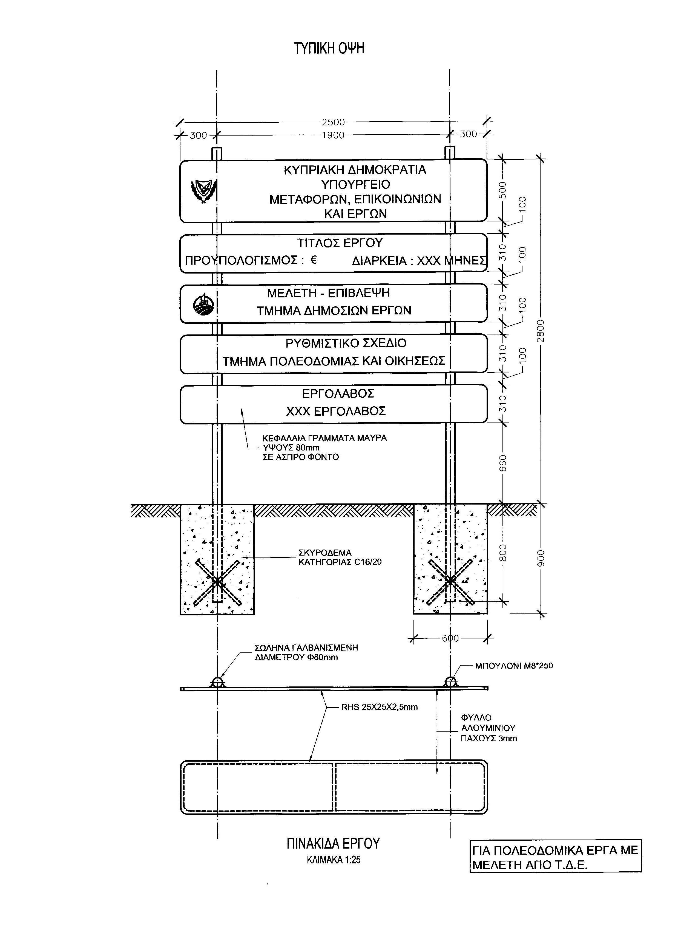
Φύλλο 2 από 2
ΠΑΡΑΡΤΗΜΑ 100/1
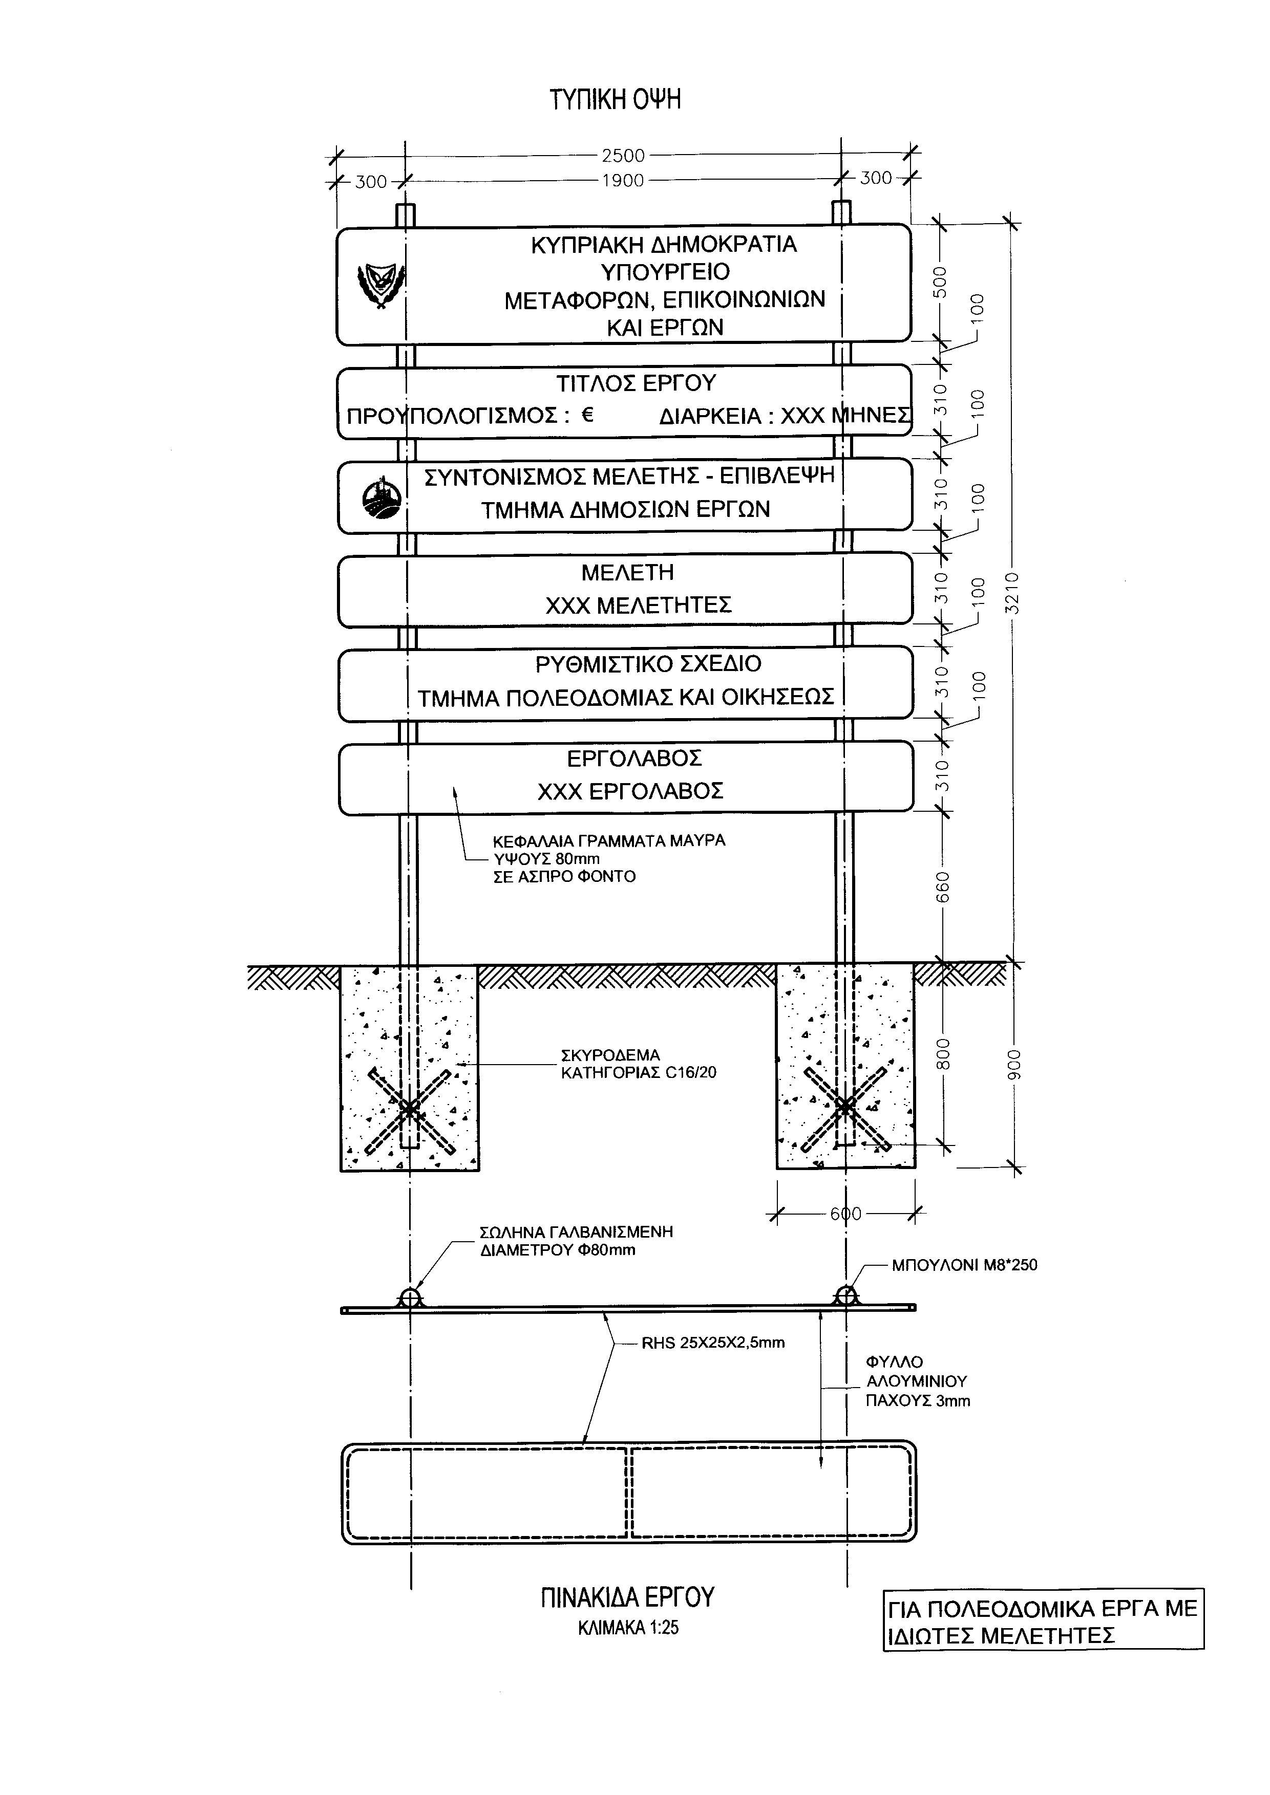
Φύλλο 2 από 2
ΠΑΡΑΡΤΗΜΑ 100/1
Φύλλο 2 από 2

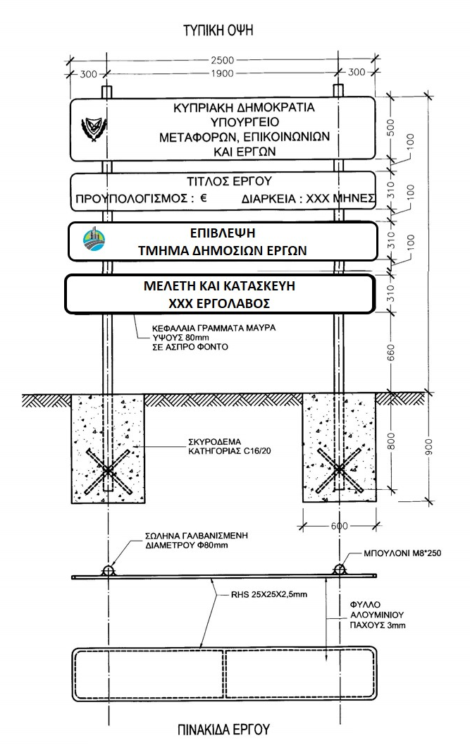

ΓΙΑ ΕΡΓΑ ΜΕΛΕΤΗΣ
ΚΑΙ ΚΑΤΑΣΚΕΥΗΣ
ΑΠΟ ΤΟΝ ΕΡΓΟΛΆΒΟ

ΠΑΡΑΡΤΗΜΑ 100/2
Φύλλο 1 από 1
Παράγραφος 102.1, Τοποθεσία Έργου
(Το Παράρτημα αυτό δεν χρησιμοποιείται).

Παράγραφος 103.1, Περιληπτική Περιγραφή του Έργου
(Το Παράρτημα αυτό δεν χρησιμοποιείται).

ΠΑΡΑΡΤΗΜΑ 100/2
Φύλλο 1 από 1
Παράγραφος 102.1, Τοποθεσία Έργου
(Θα δίνεται εδώ μια περιγραφή της τοποθεσίας του Έργου, Επαρχία, κλπ.).

Παράγραφος 103.1, Περιληπτική Περιγραφή του Έργου
(Θα δίνονται εδώ συνοπτικά τα κυριότερα χαρακτηριστικά του Έργου).

ΠΑΡΑΡΤΗΜΑ 100/3
Φύλλο 1 από 1
Παράγραφος 111, Γραφεία και Εξοπλισμός του Μηχανικού
(Το Παράρτημα αυτό δεν χρησιμοποιείται).
ΠΑΡΑΡΤΗΜΑ 100/3
Φύλλο 1 από 1
Παράγραφος 111.1, Γραφεία και Εξοπλισμός του Μηχανικού

Α. Κινητά Γραφεία για τον Μηχανικό
Ο Εργολάβος σε 14 μέρες από την εντολή του Μηχανικού για έναρξη εργασιών, θα προμηθεύσει και τοποθετήσει στο εργοτάξιο, σε θέση που θα εγκρίνει ο Μηχανικός, προκατασκευασμένο κινητό γραφείο εσωτερικού μεγέθους 12 τετρ.μ. και επιπρόσθετα 2 ανεξάρτητα αποχωρητήρια (ανδρών/γυναικών) με εξωτερικό αποχετευτικό σύστημα. Ο Εργολάβος επίσης θα κατασκευάσει, δίπλα από το γραφείο, χώρο στάθμευσης 2 οχημάτων με υλικό θεμελίωσης τύπου 1.
Το Γραφείο θα είναι εξοπλισμένο με τα πιο κάτω:
1 έπιπλο γραφείου 1,80m x 0,80m με 4 συρτάρια
1 έπιπλο γραφείου 1,30m x 0,80m με 2 συρτάρια
1 Πινακίδα ανακοινώσεων 1,30m x 0,80m
4 Καρέκλες γραφείου
1 ψυγείο χωρητικότητας 4 κυβικών ποδών τουλάχιστον (με συνεχή λειτουργία)
1 βιβλιοθήκη με κλειδαριά διαστάσεων περίπου 0,90mx0,45mx2,10μ.
1 γκαζιέρα
O Εργολάβος θα προμηθεύσει τα πιο κάτω όργανα με όλο τον απαραίτητο συνοδευτικό εξοπλισμό:
1 ψηφιακή φωτογραφική μηχανή (digital camera) τουλάχιστον 10 Mega Pixels
1 Ολοκληρωμένος Γεωδαιτικός Σταθμός (TOTAL STATION) με όλα τα σχετικά εξαρτήματα
1 Χωροβάτη (LEVEL) με όλα τα σχετικά εξαρτήματα
Ο Εργολάβος κατά τη διάρκεια του Έργου θα συντηρεί και καθαρίζει όλους τους χώρους. Επίσης θα παρέχει όλη τη συνηθισμένη γραφική ύλη, αναλώσιμα και εξοπλισμό,. για 4 άτομα περίπου.
Το Γραφείο θα έχει κουρτίνες, φωτισμό, κλιματιστικό ζεστού/κρύου και συνεχή παροχή πόσιμου νερού και ηλεκτρικού ρεύματος. και θα φέρει τα διακριτικά «ΤΜΗΜΑ ΔΗΜΟΣΙΩΝ ΕΡΓΩΝ» καθ' όλη τη διάρκεια χρήσης του από το Μηχανικό και το προσωπικό του.
Το Γραφείο, τα αποχωρητήρια και ο εξοπλισμός τους θα παραμένουν περιουσία του Εργολάβου και θα απομακρυνθούν από το Εργοτάξιο 3 μήνες μετά την Παραλαβή του Έργου. Η γραφική ύλη και τα αναλώσιμα υλικά θα παραμένουν περιουσία του Εργοδότη.
ΠΑΡΑΡΤΗΜΑ 100/3
Φύλλο 1 από 2
Παράγραφος 111.1, Γραφεία και Εξοπλισμός του Μηχανικού
Β. Μόνιμα Γραφεία και Εξοπλισμός για τον Μηχανικό (60τ.μ.)
Ο Εργολάβος σε 28 μέρες από την εντολή του Μηχανικού για έναρξη εργασιών, θα εξασφαλίσει σε χώρο πλησίον του Εργοταξίου που θα ικανοποιεί το Μηχανικό, γραφεία 60 τ.μ. περίπου, ενιαίου χώρου διαχωρισμένο όπως πιο κάτω:
1 χώρο 20 τ.μ. περίπου ως αίθουσα συνεδριάσεων/γραφείων
2 χώροι 12 τ.μ. ο καθένας ως γραφεία
χώρο 6 τ.μ. περίπου για 2 W.C. (ανδρών/γυναικών)
1 χώρο 10 τ.μ. περίπου ως κουζίνα.
Ο Εργολάβος επίσης θα κατασκευάσει, δίπλα από τα γραφεία, χώρο στάθμευσης 4 οχημάτων με υλικό θεμελίωσης τύπου 1.
Οι πιο πάνω αίθουσες και γραφεία θα έχουν συνεχή παροχή πόσιμου νερού, φωτισμού και ηλεκτρικού ρεύματος. Πλην των W.C. θα κλιματίζονται με ζεστό και κρύο αέρα με συστήματα “split unit’’ και θα είναι εξοπλισμένα με τα πιο κάτω:
1 τραπέζι 1,50 m x 2,50 m για συνεδριάσεις
3 τραπέζια 1,60 m x 0,80 m
8 καρέκλες
1 έπιπλο γραφείου 1,80m x 0,80m με 4 συρτάρια
3 έπιπλα γραφείου 1,30m x 0,80m με 2 συρτάρια
1 Πινακίδα ανακοινώσεων 1,80 m x 1,00 m
4 Καρέκλες γραφείου με αγκώνες γυριστές
1 ψυγείο χωρητικότητας 14 κυβικών ποδών τουλάχιστον (με συνεχή
λειτουργία)
2 βιβλιοθήκες με κλειδαριές διαστάσεων έκαστη περίπου 0,90mx0,45mx2,10m
1 γκαζιέρα
2 μετροταινίες των 50 m
2 μέτρα των 5 m
1 τροχό μέτρησης αποστάσεων
1 τηλεομοιοτυπική συσκευή (Fax machine)
1 φωτοτυπική μηχανή με δυνατότητα φωτοτύπησης εγγράφων
μεγέθους Α3 και Α4
1 γραμμή σταθερής τηλεφωνίας (4 συσκευές συνδεδεμένες με κεντρικό σύστημα) και σύνδεση με το διαδίκτυο σε 2 σημεία τα οποία θα επικοινωνούν μεταξύ τους μέσω κεντρικού switch
2 έπιπλα Η/Υ με ράφια για την τοποθέτηση του «minitower», του
πληκτρολογίου και του εκτυπωτή
2 Η.Υ. τύπου “Minitower” με τα ακόλουθα ελάχιστα χαρακτηριστικά:
α. Intel core i5 4th generation στα 3.6GHz
β. 8GB RAM 1333Mhz, DDR3 με δυνατότητα αναβάθμισης
γ. Hard Disk Drive 1TB, 7200rpm SATA
δ. DVD +RW Dual Layer
ε. Οθόνη LED 19’’ με μεγάφωνα (τελευταίας έκδοσης) resolution 1600 x 900
ζ. Λειτουργικό σύστημα Windows (τρέχουσας έκδοσης)
η. Λογισμικό Microsoft Office (τρέχουσας έκδοσης)
ΠΑΡΑΡΤΗΜΑ 100/3
Φύλλο 2 από 2
θ. Λογισμικό Antivirus (τρέχουσας έκδοσης)
ι. Όποια λογισμικά προγράμματα θα χρησιμοποιεί ο Εργολάβος για τις ανάγκες του Έργου π.χ. για έκδοση πιστοποιητικών πληρωμής, για προγραμματισμό εργασιών, για σχεδιασμό διατομών, για υπολογισμό ποσοτήτων, για σχεδιασμό αποτύπωσης κατασκευής έργου (όπως ODOS, RDES, AutoCAD, κλπ.)
κ. USB ports (2 USB 3.0 μπροστά, 6 USB 2.0 πίσω)
λ. 2 USB memory sticks 32GB το καθένα
μ. 1 εξωτερικό δίσκο (χωρίς ρεύμα) 2,5¨, USB 3.0, χωρητικότητας 1TΒ
ν. Κάρτα γραφικών Intel HD Graphics Basic με 1 GΒ εσωτερική μνήμη
ξ. Κάρτα ήχου τύπου STEREO
ο. 1 πληκτρολόγιο (Keyboard) τύπου USB
π.1 Optical mouse USB
Όλα τα λογισμικά θα είναι αδειούχα (licensed) για όλη τη διάρκεια χρήσης τους.
1 Εκτυπωτής Laser μεγέθους Α4 με τα ακόλουθα ελάχιστα χαρακτηριστικά:
α. 600x600 dpi
β. Speed 18 p.p.m.
1 Εκτυπωτής Inkjet μεγέθους A3/Α4 με τα ακόλουθα ελάχιστα χαρακτηριστικά:
α. 600x1200 dpi
β. Speed 8 p.p.m. έγχρωμο, 15 p.p.m. ασπρόμαυρο
O Εργολάβος επίσης θα προμηθεύσει τα πιο κάτω με όλο τον απαραίτητο συνοδευτικό εξοπλισμό:
1 ψηφιακή φωτογραφική μηχανή (digital camera) τουλάχιστον 10 Mega Pixels
1 Ολοκληρωμένος Γεωδαιτικός Σταθμός (TOTAL STATION) με όλα τα σχετικά εξαρτήματα
1 Χωροβάτη (LEVEL) και όλα τα σχετικά εξαρτήματα.
Ο Εργολάβος κατά τη διάρκεια του Έργου θα συντηρεί και καθαρίζει όλους τους χώρους. Επίσης θα παρέχει όλη τη συνηθισμένη γραφική ύλη, .αναλώσιμα και εξοπλισμό, για 6 άτομα περίπου, που χρειάζονται για την Επίβλεψη του Έργου.
Τα Γραφεία του Μηχανικού και ο εξοπλισμός θα παραμένουν περιουσία του Εργολάβου και θα απομακρυνθούν από το Εργοτάξιο 3 μήνες μετά την Παραλαβή του Έργου.
Η γραφική ύλη και αναλώσιμα υλικά θα παραμείνουν περιουσία του Εργοδότη.
Νοείται ότι η προμήθεια, εγκατάσταση και συντήρηση όλου του εξοπλισμού που περιγράφεται πιο πάνω είναι αποκλειστική ευθύνη του Εργολάβου.
ΠΑΡΑΡΤΗΜΑ 100/3
Φύλλο 1 από 2
Παράγραφος 111.1, Γραφεία και Εξοπλισμός του Μηχανικού
Β. Μόνιμα Γραφεία και Εξοπλισμός για τον Μηχανικό (120τ.μ.)
Ο Εργολάβος σε 28 μέρες από την εντολή του Μηχανικού για έναρξη εργασιών, θα εξασφαλίσει, σε χώρο πλησίον του Εργοταξίου που θα ικανοποιεί το Μηχανικό, γραφεία 120 τ.μ. περίπου ενιαίου χώρου διαχωρισμένο όπως πιο κάτω:

1 Γραφείο Μηχανικού Έργου 18τ.μ. περίπου
1 χώρο 12τ.μ. περίπου ως Αρχείο
1 χώρο 20 τ.μ. περίπου ως αίθουσα συνεδριάσεων
4 χώρους 12 τ.μ. ο καθένας ως γραφεία
χώρο 6 τ.μ. περίπου για 2 W.C. (ανδρών/γυναικών)
1 χώρο 15 τ.μ. περίπου ως κουζίνα.
Ο Εργολάβος επίσης θα κατασκευάσει δίπλα από τα γραφεία χώρο στάθμευσης 120τ.μ. περίπου με υλικό θεμελίωσης τύπου 1. Το όλο σύμπλεγμα των γραφείων, της αυλής και των χώρων στάθμευσης θα είναι, κατ΄ ελάχιστον εμβαδού 300τ.μ. και θα είναι περιφραγμένο. Θα υπάρχει διπλή καγκελόθυρα εισόδου με κλειδαριά και ο Εργολάβος θα είναι υπεύθυνος για την ασφάλεια του όλου συμπλέγματος καθ΄ όλο το 24ωρο.
Οι πιο πάνω αίθουσες και γραφεία θα έχουν συνεχή παροχή πόσιμου νερού, φωτισμού και ηλεκτρικού ρεύματος. Πλην των W.C. θα κλιματίζονται με ζεστό και κρύο αέρα με συστήματα “split unit” και θα είναι εξοπλισμένα με τα πιο κάτω:
1 τραπέζι 1,50 m x 2,50 m για συνεδριάσεις
5 τραπέζια 1,60 m x 0,80 m
12 καρέκλες
1 έπιπλο γραφείου 1,80m x 0,80m με 4 συρτάρια
7 έπιπλα γραφείου 1,30m x 0,80m με 2 συρτάρια
1 Πινακίδα ανακοινώσεων 1,80 m x 1,00 m
8 Καρέκλες γραφείου με αγκώνες γυριστές
1 ψυγείο χωρητικότητας 14 κυβικών ποδών τουλάχιστον (με συνεχή
λειτουργία)
5 βιβλιοθήκες με κλειδαριές διαστάσεων έκαστη περίπου 0,90mx0,45mx2,10m
3 ράφια αρχείου διαστάσεων έκαστο περίπου 0,90mx0,45mx2,10m
1 γκαζιέρα
2 μετροταινίες των 50 m
4 μέτρα των 5 m
1 τροχό μέτρησης αποστάσεων
1 τηλεομοιοτυπική συσκευή (Fax machine)
1 φωτοτυπική μηχανή με δυνατότητα φωτοτύπησης εγγράφων
μεγέθους Α3 και Α4
2 γραμμές σταθερής τηλεφωνίας (6 συσκευές συνδεδεμένες με κεντρικό
σύστημα) και σύνδεση με το διαδίκτυο σε 3 σημεία τα οποία θα επικοινωνούν μεταξύ τους μέσω κεντρικού switch
3 έπιπλα Η/Υ με ράφια για την τοποθέτηση του “minitower”, του
πληκτρολογίου και του εκτυπωτή
ΠΑΡΑΡΤΗΜΑ 100/3
Φύλλο 2 από 2
3 Η.Υ. τύπου “Minitower” με τα ακόλουθα ελάχιστα χαρακτηριστικά:
α. Intel core i5 4th generation στα 3.6GHz
β. 8GB RAM 1333MΗz, DDR3 με δυνατότητα αναβάθμισης
γ. Hard Disk Drive 1TB, 7200rpm SATA
δ. DVD +RW Dual Layer
ε. Οθόνη LED 19’’ με μεγάφωνα (τελευταίας έκδοσης) resolution 1600 x 900
ζ. Λειτουργικό σύστημα Windows (τρέχουσας έκδοσης)
η. Λογισμικό Microsoft Office (τρέχουσας έκδοσης)
θ. Λογισμικό Antivirus (τρέχουσας έκδοσης)
ι. Όποια λογισμικά προγράμματα θα χρησιμοποιεί ο Εργολάβος για τις ανάγκες του Έργου π.χ. για έκδοση πιστοποιητικών πληρωμής, για προγραμματισμό εργασιών, για σχεδιασμό διατομών, για υπολογισμό ποσοτήτων, για σχεδιασμό αποτύπωσης κατασκευής έργου (όπως ODOS, RDES, AutoCAD, κλπ.)
κ. USB ports (2 USB 3.0 μπροστά, 6 USB 2.0 πίσω)
λ. 2 USB memory sticks 32GB το καθένα
μ. 1 εξωτερικό δίσκο (χωρίς ρεύμα) 2,5¨, USB 3.0, χωρητικότητας 1TΒ
ν. Κάρτα γραφικών Intel HD Graphics Basic με 1 GΒ εσωτερική μνήμη
ξ. Κάρτα ήχου τύπου STEREO
ο. 1 πληκτρολόγιο (Keyboard) τύπου USB
π. 1 Optical mouse USB

Όλα τα λογισμικά θα είναι αδειούχα (licensed) για όλη τη διάρκεια χρήσης τους.
2 Εκτυπωτές Laser μεγέθους Α4 με τα ακόλουθα ελάχιστα χαρακτηριστικά:
α. 600x600 dpi
β. Speed 18 p.p.m.
1 Εκτυπωτής Inkjet μεγέθους A3/Α4 με τα ακόλουθα ελάχιστα χαρακτηριστικά:
α. 600x1200 dpi
β. Speed 8 p.p.m. έγχρωμο, 15 p.p.m. ασπρόμαυρο
O Εργολάβος επίσης θα προμηθεύσει τα πιο κάτω με όλο τον απαραίτητο συνοδευτικό εξοπλισμό:
1 ψηφιακή φωτογραφική μηχανή (digital camera) τουλάχιστον 10 Mega Pixels
1 Ολοκληρωμένος Γεωδαιτικός Σταθμός (TOTAL STATION) με όλα τα σχετικά εξαρτήματα
1 Χωροβάτη (LEVEL) και όλα τα σχετικά εξαρτήματα.
Ο Εργολάβος κατά τη διάρκεια του Έργου θα συντηρεί και καθαρίζει όλους τους χώρους. Επίσης θα παρέχει όλη τη συνηθισμένη γραφική ύλη, αναλώσιμα και εξοπλισμό, για 10 άτομα περίπου, που χρειάζονται για την Επίβλεψη του Έργου.
Τα Γραφεία του Μηχανικού και ο εξοπλισμός θα παραμένουν περιουσία του Εργολάβου και θα απομακρυνθούν από το Εργοτάξιο 3 μήνες μετά την Παραλαβή του Έργου.
Η γραφική ύλη και αναλώσιμα υλικά θα παραμείνουν περιουσία του Εργοδότη.
Νοείται ότι η προμήθεια, εγκατάσταση και συντήρηση όλου του εξοπλισμού που περιγράφεται πιο πάνω είναι αποκλειστική ευθύνη του Εργολάβου.
ΠΑΡΑΡΤΗΜΑ 100/3
Φύλλο 1 από 2
Παράγραφος 111.1, Γραφεία και Εξοπλισμός του Μηχανικού
Β. Μόνιμα Γραφεία και Εξοπλισμός για τον Μηχανικό (180τ.μ.)
Ο Εργολάβος σε 28 μέρες από την εντολή του Μηχανικού για έναρξη εργασιών θα εξασφαλίσει, σε χώρο πλησίον του Εργοταξίου που θα ικανοποιεί το Μηχανικό, γραφεία 180 τ.μ. περίπου ενιαίου χώρου διαχωρισμένο όπως πιο κάτω:

1 Γραφείο Μηχανικού Έργου 20τ.μ. περίπου
1 Γραφείο Επιβλέποντα Μηχανικού 15τ.μ. περίπου
1 χώρο 20τ.μ. περίπου ως Αρχείο
1 χώρο 25 τ.μ. περίπου ως αίθουσα συνεδριάσεων
5 χώρους 12 τ.μ. ο καθένας ως γραφεία
χώρο 10 τ.μ. περίπου για 3 W.C. (ανδρών/γυναικών)
1 χώρο 20 τ.μ. περίπου ως κουζίνα.
Ο Εργολάβος επίσης θα κατασκευάσει δίπλα από τα γραφεία χώρο στάθμευσης 200τ.μ. περίπου με υλικό θεμελίωσης τύπου 1. Το όλο σύμπλεγμα των γραφείων, της αυλής και των χώρων στάθμευσης θα είναι, κατ΄ ελάχιστον, εμβαδού 500τ.μ. και θα είναι περιφραγμένο. Θα υπάρχει διπλή καγκελόθυρα εισόδου με κλειδαριά και ο Εργολάβος θα είναι υπεύθυνος για την ασφάλεια του όλου συμπλέγματος καθ΄ όλο το 24ωρο.
Οι πιο πάνω αίθουσες και γραφεία θα έχουν συνεχή παροχή πόσιμου νερού, φωτισμού και ηλεκτρικού ρεύματος. Πλην των W.C. θα κλιματίζονται με ζεστό και κρύο αέρα με συστήματα “split unit” και θα είναι εξοπλισμένα με τα πιο κάτω:
1 τραπέζι 1,50 m x 3,50 m για συνεδριάσεις
8 τραπέζια 1,60 m x 0,80 m
20 καρέκλες
2 έπιπλα γραφείου 1,80 m x 0,80 m με 4 συρτάρια
10 έπιπλα γραφείου 1,30 m x 0,80 m με 2 συρτάρια
2 Πινακίδες ανακοινώσεων 1,80 m x 1,00 m
12 Καρέκλες γραφείου με αγκώνες γυριστές
1 ψυγείο χωρητικότητας 14 κυβικών ποδών τουλάχιστον (με συνεχή
λειτουργία)
8 βιβλιοθήκες με κλειδαριές διαστάσεων έκαστη περίπου 0,90mx0,45mx2,10m
4 ράφια αρχείου διαστάσεων έκαστο περίπου 0,90mx0,45mx2,10m
1 γκαζιέρα
2 μετροταινίες των 50 m
6 μέτρα των 5 m
1 τροχό μέτρησης αποστάσεων
1 τηλεομοιοτυπική συσκευή (Fax machine)
1 φωτοτυπική μηχανή με δυνατότητα φωτοτύπησης εγγράφων
μεγέθους Α3 και Α4
2 γραμμές σταθερής τηλεφωνίας (8 συσκευές συνδεδεμένες με κεντρικό
σύστημα) και σύνδεση με το διαδίκτυο σε 4 σημεία τα οποία θα επικοινωνούν μεταξύ τους μέσω κεντρικού switch
4 έπιπλα Η/Υ με ράφια για την τοποθέτηση του «minitower», του
πληκτρολογίου και του εκτυπωτή
ΠΑΡΑΡΤΗΜΑ 100/3
Φύλλο 2 από 2
4 Η.Υ. τύπου “Minitower” με τα ακόλουθα ελάχιστα χαρακτηριστικά:
α. Intel core i5 4th generation στα 3.6GHz
β. 8GB RAM 1333MΗz, DDR3 με δυνατότητα αναβάθμισης
γ. Hard Disk Drive 1TB, 7200rpm SATA
δ. DVD +RW Dual Layer
ε. Οθόνη LED 19’’ με μεγάφωνα (τελευταίας έκδοσης) resolution 1600 x 900
ζ. Λειτουργικό σύστημα Windows (τρέχουσας έκδοσης)
η. Λογισμικό Microsoft Office (τρέχουσας έκδοσης)
θ. Λογισμικό Antivirus (τρέχουσας έκδοσης)
ι. Όποια λογισμικά προγράμματα θα χρησιμοποιεί ο Εργολάβος για τις ανάγκες του Έργου π.χ. για έκδοση πιστοποιητικών πληρωμής, για προγραμματισμό εργασιών, για σχεδιασμό διατομών, για υπολογισμό ποσοτήτων, για σχεδιασμό αποτύπωσης κατασκευής έργου (όπως ODOS, RDES, AutoCAD, κλπ.)
κ. USB ports (2 USB 3.0 μπροστά, 6 USB 2.0 πίσω)
λ. 2 USB memory sticks 32GB το καθένα
μ. 1 εξωτερικό δίσκο (χωρίς ρεύμα) 2,5¨, USB 3.0, χωρητικότητας 1TΒ
ν. Κάρτα γραφικών Intel HD Graphics Basic με 1 GΒ εσωτερική μνήμη
ξ. Κάρτα ήχου τύπου STEREO
ο. 1 πληκτρολόγιο (Keyboard) τύπου USB
π.1 Optical mouse USB
Όλα τα λογισμικά θα είναι αδειούχα (licensed) για όλη τη διάρκεια χρήσης τους.
2 Εκτυπωτές Laser μεγέθους Α4 με τα ακόλουθα ελάχιστα χαρακτηριστικά:
α. 600x600 dpi
β. Speed 18 p.p.m.
2 Εκτυπωτές Inkjet μεγέθους A3/Α4 με τα ακόλουθα ελάχιστα χαρακτηριστικά:
α. 600x1200 dpi
β. Speed 8 p.p.m. έγχρωμο, 15 p.p.m. ασπρόμαυρο
O Εργολάβος επίσης θα προμηθεύσει τα πιο κάτω με όλο τον απαραίτητο συνοδευτικό εξοπλισμό:
1 ψηφιακή φωτογραφική μηχανή (digital camera) τουλάχιστον 10 Mega Pixels
1 Ολοκληρωμένος Γεωδαιτικός Σταθμός (TOTAL STATION) με όλα τα σχετικά εξαρτήματα
1 Χωροβάτη (LEVEL) και όλα τα σχετικά εξαρτήματα.
Ο Εργολάβος κατά τη διάρκεια του Έργου θα συντηρεί και καθαρίζει όλους τους χώρους. Επίσης θα παρέχει όλη τη συνηθισμένη γραφική ύλη, αναλώσιμα και εξοπλισμό, για 15 άτομα περίπου, που χρειάζονται για την Επίβλεψη του Έργου.
Τα Γραφεία του Μηχανικού και ο εξοπλισμός θα παραμένουν περιουσία του Εργολάβου και θα απομακρυνθούν από το Εργοτάξιο 6 μήνες μετά την Παραλαβή του Έργου.
Η γραφική ύλη και αναλώσιμα υλικά θα παραμείνουν περιουσία του Εργοδότη.
Νοείται ότι η προμήθεια, εγκατάσταση και συντήρηση όλου του εξοπλισμού που περιγράφεται πιο πάνω είναι αποκλειστική ευθύνη του Εργολάβου.

ΠΑΡΑΡΤΗΜΑ 100/4
Φύλλο 1 από 1
Παράγραφος 114, Μεταφορά του Προσωπικού του Μηχανικού
(Το Παράρτημα αυτό δεν χρησιμοποιείται).
ΠΑΡΑΡΤΗΜΑ 100/4
Φύλλο 1 από 1
Παράγραφος 114, Μεταφορά του Προσωπικού του Μηχανικού
Ο Εργολάβος με την έναρξη των εργασιών θα προμηθεύει στις ακόλουθες ποσότητες, τους πιο κάτω τύπους αυτοκινήτων :
    - <...Αρ.> Τύπου Α: - Αυτοκίνητο μακράς βάσης, 5-θυρο με κίνηση στους 4 τροχούς
    - <...Αρ.> Τύπου Β: - Αυτοκίνητο κοντής βάσης, 5-θυρο με κίνηση στους 4 τροχούς, 5-θέσιο
    - <...Αρ.> Τύπου Γ: - Διπλοκάμπινο πικ-απ, 4-θυρο με κίνηση στους 4 τροχούς
    - <...Αρ.> Τύπου Δ: - Αυτοκίνητο compact SUV ή σαλούν, 5-θυρο με κίνηση στους 2 τροχούς, 5-θέσιο

.
.
.
ΠΑΡΑΡΤΗΜΑ 100/5
Φύλλο 1 από 1
Παράγραφος 127.2, Μέτρα για την Ασφάλεια της Τροχαίας
(Το Παράρτημα αυτό δεν χρησιμοποιείται).

ΠΑΡΑΡΤΗΜΑ 100/5
Φύλλο 1 από 1
Παράγραφος 127.2, Μέτρα για την Ασφάλεια της Τροχαίας
      - Ο Εργολάβος πληροφορείται ότι το Έργο αφορά τη βελτίωση του δρόμου και θα φροντίσει όπως υπάρχει συνεχής και απρόσκοπτη κίνηση της τροχαίας, μέρα και νύχτα για όλη την περίοδο εκτέλεσης, με επαρκή ασφάλεια και προστασία, της ικανοποιήσεως του Μηχανικού.
      - Χωρίς περιορισμό στις πρόνοιες της Παραγράφου 127 των Τεχνικών Προδιαγραφών, η μονοδρόμηση σε στενά σημεία του δρόμου και μόνο για μικρά χρονικά διαστήματα, θα εναλλάσσεται με τη χρήση φορητών φώτων τροχαίας, εκτός όπου γίνονται άλλες διευθετήσεις για συνεχή ροή.
      - Τα μετακινούμενα στηθαία ασφάλειας και κάθε εξοπλισμός εργασίας πρέπει να πληρούν τις πρόνοιες των Κανονισμών 4 και 5 των περί Ελαχίστων Προδιαγραφών Ασφάλειας και Υγείας (Χρησιμοποίηση κατά την Εργασία Εξοπλισμού Εργασίας) Κανονισμών του 2001 (ΚΔΠ 444/2001). Στην περίπτωση που τα εν λόγω στηθαία συνάδουν με τα αντίστοιχα Πρότυπα CYS EN 1317-1, CYS EN 1317-2 ή/και CYS EN 1317-4 και συνοδεύονται από τα σχετικά έγγραφα, θα θεωρείται ότι αυτά πληρούν τις πιο πάνω πρόνοιες της Νομοθεσίας. Σε αντίθετη περίπτωση θα πρέπει να αποδειχτεί με άλλο τρόπο, όπως πχ. με δοκιμές ή/και ελέγχους, η καταλληλότητα των στηθαίων αυτών.
      - Προδιαγραφές για προσωρινά φώτα τροχαίας (που θα δίνονται από τον Κλάδο Κυκλοφοριακών Μελετών).
…………………………..
…………………………..
ΠΑΡΑΡΤΗΜΑ 100/6
Φύλλο 1 από 1
Παράγραφος 128, Τμηματική Εκτέλεση του Έργου
(Το Παράρτημα αυτό δεν χρησιμοποιείται).
ΠΑΡΑΡΤΗΜΑ 100/6
Φύλλο 1 από 1
Παράγραφος 128, Τμηματική Εκτέλεση του Έργου

(Συμπληρώνεται στη βάση των παραμέτρων υλοποίησης του Έργου).

ΠΑΡΑΡΤΗΜΑ 100/7
Φύλλο 1 από 1
Παράγραφος 129, Κατασκευές από Μελέτη Εργολάβου
(Το Παράρτημα αυτό δεν χρησιμοποιείται).
ΠΑΡΑΡΤΗΜΑ 100/7
Φύλλο 1 από 6
Παράγραφος 129, Κατασκευές από Μελέτη Εργολάβου
1. ΓΕΝΙΚΑ
1.1 Μετά την αποστολή της επιστολής αποδοχής, για κάθε κατασκευή που προνοείται στο Συμβόλαιο, ο Εργολάβος θα υποβάλει μελέτη στο Μηχανικό για σχόλια/έγκριση. Τα σχόλια/έγκριση θα δοθούν στον Εργολάβο εντός 4* εβδομάδων από την ημερομηνία υποβολής της μελέτης. Ο Εργολάβος θα ενσωματώσει στη μελέτη οποιαδήποτε διόρθωση ή αλλαγή που προκύπτουν από τα σχόλια του Μηχανικού και να επαναϋποβάλει τη μελέτη στον Μηχανικό. Σχόλια ή/και έγκριση για επαναϋποβολές θα δίνονται μέσα σε 2* εβδομάδες. Η διαδικασία θα επαναλαμβάνεται μέχρι να δοθεί τελική έγκριση.
1.2 Καμιά εργασία δεν θα αρχίσει στις προτεινόμενες κατασκευές μέχρις ότου συμπληρωθεί η πιο πάνω διαδικασία, ο δε Εργολάβος θεωρείται ότι έχει υπολογίσει ικανοποιητικό χρόνο στο πρόγραμμα εργασίας του για τη διαδικασία αυτή.
1.3 Η Μελέτη για την κάθε κατασκευή θα συνοδεύεται από προδιαγραφές, υπολογισμούς, σχέδια, σύνοψη μελέτης και αναλυτική κοστολόγηση των επιμέρους εργασιών για την κάθε κατασκευή. Νοείται ότι τα ολικά ποσά της αναλυτικής κοστολόγησης θα συμφωνούν με τα σχετικά άρθρα του δελτίου ποσοτήτων.
1.4 Η έκθεση Προκαταρτικής Τελικής Μελέτης πρέπει μεταξύ άλλων να περιγράφει τα κριτήρια σχεδιασμού όπως φορτία (μόνιμα και κινητά) παράγοντες φορτίων, παραμέτρους και σεισμικά φορτία/συντελεστές επιτάχυνσης που έχουν ληφθεί στον σχεδιασμό, τη γεωλογική/γεωτεχνική έρευνα που έχει πραγματοποιηθεί και τους κώδικες που χρησιμοποιήθηκαν.
1.5 Η υποβολή της Σύνοψης Μελέτης συστήνεται όπως προηγηθεί της υποβολής της μελέτης όπως περιγράφεται στο 1.3 πιο πάνω. Σε τέτοια περίπτωση τα σχόλια/έγκριση του Μηχανικού θα δοθούν εντός 3* εβδομάδων.
1.6 Θα πρέπει να γίνει λεπτομερής γεωλογική/γεωτεχνική έρευνα όπου και στο βαθμό που αυτή απαιτείται για τον πλήρη στατικό και αντισεισμικό σχεδιασμό των κατασκευών.
1.7 Τα σχέδια και οι μελέτες θα ετοιμαστούν, ελεγχθούν και υπογραφούν από προσοντούχους Μηχανικούς με ικανοποιητική πείρα στο συγκεκριμένο τύπο κατασκευής και θα υποβληθούν Πιστοποιητικά Μελέτης και Ελέγχου σύμφωνα με τα έντυπα στο τέλος του παρόντος παραρτήματος. Αναφέρεται σχετικά ότι ο έλεγχος οποιασδήποτε μελέτης διενεργείται από ανεξάρτητο προσοντούχο Μηχανικό.
* Τροποποιείται ανάλογα με την περίπτωση
ΠΑΡΑΡΤΗΜΑ 100/7
Φύλλο 2 από 6
1.8 Ο Εργολάβος είναι αποκλειστικά υπεύθυνος για την ορθότητα και πληρότητα της μελέτης και κατασκευής. Η μελέτη θα καλύπτει τόσο την τελειωμένη κατασκευή όσο και τα στάδια κατασκευής. Ο έλεγχος και έγκριση της μελέτης από τον Μηχανικό δεν απαλλάσσει τον Εργολάβο από τις ευθύνες του που απορρέουν από το συμβόλαιο.

1.9 Ο Εργολάβος θα ετοιμάσει Φάκελο Ασφάλειας και Υγείας που αφορά το στάδιο της μελέτης (για όλες τις μελέτες) το οποίο αφού τύχει της συναίνεσης του Μηχανικού, θα ενσωματωθεί στο Σχέδιο Ασφάλειας και Υγείας του Εργολάβου που αφορά το στάδιο κατασκευής.
1.10 Ο Εργολάβος θα αποζημιώνει τον Εργοδότη για τυχόν ζημιές που θα υποστεί εξ υπαιτιότητας ή επαγγελματικής αμέλειάς του ή πλημμελούς μελέτης του. Για κάλυψη των αποζημιώσεων αυτών ο Εργολάβος θα είναι υπόχρεος να διατηρεί ασφάλεια επαγγελματικής ευθύνης για ποσό μέχρι €…………….. (για κάθε απαίτηση και συνολικά) με ποσό απαλλαγής €................ και να τυγχάνει της έγκρισης του Εργοδότη. Η ασφάλεια επαγγελματικής ευθύνης θα έχει ισχύ για περίοδο πέντε (5) χρόνια, η οποία θα αρχίζει την Ημερομηνία Έναρξης της Σύμβασης. Ο Εργοδότης διατηρεί το δικαίωμα να ζητήσει από τον Εργολάβο την ανανέωση της επαγγελματικής του ασφάλειας για πρόσθετη περίοδο. Το κόστος της ανανέωσης θα καταβληθεί από τον Εργοδότη στον Εργολάβο μετά από την υποβολή από αυτόν σχετικού τιμολογίου.
2. ΠΡΟΤΕΙΝΟΜΕΝΕΣ ΚΑΤΑΣΚΕΥΕΣ

ΠΑΡΑΡΤΗΜΑ 100/7
Φύλλο 3 από 6
ΕΝΤΥΠΟ I
ΒΙΟΓΡΑΦΙΚΟ ΣΗΜΕΙΩΜΑ
ΠΡΟΣΩΠΙΚΟΥ

Προσωπικά Στοιχεία

Όνομα

Επάγγελμα

Ημερομηνία Γέννησης Εθνικότητα

Γλώσσες

Ακαδημαϊκά Προσόντα

Σχολή | Περίοδος |  | Δίπλωμα/Πτυχίο
Κολλέγιο/Πανεπιστήμιο | Από | Μέχρι

Επαγγελματικά Προσόντα

Ινστιτούτο/  Επαγγελματικό Σώμα | Χώρα | Βαθμός Μέλους

Περίληψη μεταπτυχιακής εμπειρίας

ΠΑΡΑΡΤΗΜΑ 100/7
Φύλλο 4 από 6
Σχετική Μεταπτυχιακή Εμπειρία

Θέση/Περίοδος |  |  |  | Περιγραφή Καθηκόντων

Επαγγελματική Κατάρτιση / Σεμινάρια κλπ.

Άλλες Πληροφορίες

ΠΑΡΑΡΤΗΜΑ 100/7
Φύλλο 5 από 6
ΕΝΤΥΠΟ II – ΠΙΣΤΟΠΟΙΗΤΙΚΟ ΜΕΛΕΤΗΣ
Πιστοποιούμε ότι η μελέτη της …………………………………(Στοιχεία Κατασκευής) έχει γίνει με όλο το δυνατό επαγγελματισμό έτσι ώστε να εξασφαλιστεί ότι:

(α) | Έχει σχεδιαστεί σύμφωνα με (κατάλογος προτύπων και επιπρόσθετων μεθόδων ή κριτηρίων με αναφορές και δικαιολόγηση της καταλληλότητας τους):
(β) | Ο σχεδιασμός έχει μεταφερθεί σε κατασκευαστικά σχέδια και αναπτύγματα οπλισμού (Bar Bending Schedules) με ακρίβεια. Οι αριθμοί των σχεδίων και αναπτυγμάτων είναι (Πίνακας Σχεδίων και/ή Αναπτυγμάτων):

Υπογραφή:

(ΜΗΧΑΝΙΚΟΣ ΜΕΛΕΤΗΣ)
Ονοματεπώνυμο:

Θέση και Εταιρεία (εάν εφαρμόζεται να υποβληθεί ενημερωτικό φυλλάδιο της εταιρείας):

Ημερομηνία:

ΠΑΡΑΡΤΗΜΑ 100/7
Φύλλο 6 από 6
ΕΝΤΥΠΟ III – ΠΙΣΤΟΠΟΙΗΤΙΚΟ ΕΛΕΓΧΟΥ
Πιστοποιούμε ότι ο έλεγχος σχεδιασμού της …………………………………(Στοιχεία Κατασκευής) έχει γίνει με όλη τη δυνατή επιδεξιότητα και προσοχή έτσι ώστε να εξασφαλιστεί ότι:

(α) | Συμμορφώνεται με (κατάλογος προτύπων και επιπρόσθετων μεθόδων ή κριτηρίων με αναφορές και δικαιολόγηση της καταλληλότητάς τους):
(β) | Ο σχεδιασμός έχει μεταφερθεί σε κατασκευαστικά σχέδια και αναπτύγματα οπλισμού (Bar Bending Schedules) με ακρίβεια. Οι αριθμοί των σχεδίων και αναπτυγμάτων είναι (Πίνακας Σχεδίων και/ή Αναπτυγμάτων):

Υπογραφή:

(ΜΗΧΑΝΙΚΟΣ ΕΛΕΓΧΟΥ)
Ονοματεπώνυμο:

Θέση και Εταιρεία (εάν εφαρμόζεται να υποβληθεί ενημερωτικό φυλλάδιο της εταιρείας):

Ημερομηνία:

ΠΑΡΑΡΤΗΜΑ 100/8
Φύλλο 1 από 1
Παράγραφος 132, Μέτρα Πληροφόρησης και Δημοσιότητας
(Το Παράρτημα αυτό δεν χρησιμοποιείται).
ΠΑΡΑΡΤΗΜΑ 100/8
Φύλλο 1 από 2
Παράγραφος 133, Μέτρα Πληροφόρησης και Δημοσιότητας
Ο Εργολάβος θα εφαρμόσει τα παρακάτω Μέτρα Πληροφόρησης και Δημοσιότητας:
- Φωτογράφηση:
Η φωτογράφηση θα γίνεται από εξειδικευμένο οίκο, της έγκρισης του Μηχανικού. Η φωτογράφηση κατά τη διάρκεια εκτέλεσης του Έργου θα είναι σύμφωνα με τις υποδείξεις του Μηχανικού. Οι φωτογραφίες θα είναι έγχρωμες και μεγέθους 130mm x180mm. Θα παραδίδονται στο Μηχανικό εντός οκτώ (8) εβδομάδων μετά την Παραλαβή του Έργου, σε πέντε (5) αντίτυπα σε ηλεκτρονική έκδοση (CD-ROM) και σε λεύκωμα. Οι φωτογραφίες θα φέρουν ημερομηνία λήψης τους.
2. Οπτικοακουστικό υλικό:
Θα ετοιμαστεί έγχρωμη ταινία (video). Η βιντεογράφηση θα γίνει από εξειδικευμένο οίκο, της έγκρισης του Μηχανικού, ελάχιστης διάρκειας 20 λεπτών και σύμφωνα με τις υποδείξεις του Μηχανικού. Η ταινία θα καλύπτει όλες τις σημαντικές φάσεις της κατασκευής του Έργου συμπεριλαμβανομένης της μελέτης (θα δίδονται στοιχεία από τους μελετητές των Έργων), των μέτρων ασφάλειας και υγείας, των κατασκευαστικών εργασιών εκσκαφών/ επιχωματώσεων, των σημαντικών κατασκευών από σκυρόδεμα (γέφυρες, κοιλαδογέφυρες, σήραγγες, ανισόπεδους κόμβους κλπ.), των υπηρεσιών κλπ. Η ταινία θα παραδίδεται στο Μηχανικό εντός οκτώ (8) εβδομάδων μετά την Παραλαβή του Έργου, σε πέντε (5) αντίτυπα κατάλληλα για video και πέντε (5) κατάλληλα για DVD.
3. Έντυπο υλικό:
Θα ετοιμαστεί έντυπο υλικό του Έργου σε μορφή βιβλίου. Η ετοιμασία του βιβλίου θα γίνει από εξειδικευμένο οίκο, της έγκρισης του Μηχανικού.
Το βιβλίο θα περιέχει όλες τις σημαντικές φάσεις του Έργου, σύμφωνα με τις υποδείξεις του Μηχανικού, ως ακολούθως:
1. Την ταυτότητα του Έργου
2. Τη σημασία του Έργου
3. Τη Χρηματοδότηση του Έργου
4. Τη Μελέτη του Έργου
5. Την Κατασκευή του Έργου
6. Την Επίβλεψη του Έργου
7. Τις σημαντικές κατασκευές από σκυρόδεμα
8. Την Ασφάλεια και Υγεία
9. Το Περιβάλλον
10. Τη Συντήρηση του Έργου
Το κείμενο θα είναι γραμμένο στην ελληνική και αγγλική γλώσσα. Την κάθε σελίδα στην ελληνική γλώσσα θα την ακολουθεί η αντίστοιχη σελίδα στην αγγλική γλώσσα.
Το βιβλίο θα είναι καλής ποιότητας χαρτιού, μεγέθους Α4. Το εξώφυλλο θα είναι πλαστικοποιημένο. Το βιβλίο θα παραδίδεται στο Μηχανικό, εντός οκτώ (8) εβδομάδων, μετά την Παραλαβή του Έργου, σε πέντε (5) αντίτυπα.
Θα παραχθεί επίσης σε ηλεκτρονική έκδοση σε πέντε (5) αντίτυπα, σε μορφή CD-ROM, ώστε να μπορεί να αναπαραχθεί σε κάθε σύστημα Η/Υ. Κάθε CD-ROM θα φέρει εκτυπωμένη ετικέτα με τα στοιχεία του Έργου, το οποίο θα τοποθετηθεί σε χάρτινη θήκη/φάκελο, και θα ενσωματωθεί στο πίσω μέρος του βιβλίου.
ΠΑΡΑΡΤΗΜΑ 100/8
Φύλλο 2 από 2
4. Πινακίδες
Ο Εργολάβος θα αναρτήσει 2 πινακίδες, οι οποίες θα φέρουν το όνομα του Έργου και την αναγραφή: «Το Έργο αυτό συγχρηματοδοτείται από την Ευρωπαϊκή Ένωση και συμβάλλει στη μείωση των οικονομικών και κοινωνικών ανισοτήτων ανάμεσα στους πολίτες της Ευρωπαϊκής Ένωσης» και θα περιλαμβάνει το τυποποιημένο Ευρωπαϊκό Έμβλημα καθώς και το Έμβλημα της Κυπριακής Δημοκρατίας. Οι πινακίδες θα αποτελούν επιπρόσθετο μέρος των πινακίδων του Έργου και θα είναι διαστάσεων τουλάχιστον 2500x800χιλ.
5. Αναμνηστικές Πλάκες
Με την ολοκλήρωση του Έργου και την αφαίρεση των πινακίδων, ο Εργολάβος θα κατασκευάσει ισάριθμες Αναμνηστικές Πλάκες, οι οποίες θα πρέπει να περιλαμβάνουν εκτός από το Ευρωπαϊκό Έμβλημα, κείμενο στο οποίο θα γίνεται μνεία της Ευρωπαϊκής Ένωσης και του Ευρωπαϊκού Ταμείου Περιφερειακής Ανάπτυξης.
Τα ακριβή χαρακτηριστικά, η διάταξη και η χωροθέτηση των πινακίδων και των αναμνηστικών πλακών θα δοθούν από το Μηχανικό.
6. Ανακοινώσεις
Θα δημοσιευθούν δύο ανακοινώσεις (με την έναρξη και αποπεράτωση του Έργου) μεγέθους ενός τετάρτου σελίδας σε δύο εφημερίδες Παγκύπριας εμβέλειας. Οι ανακοινώσεις θα περιλαμβάνουν το τυποποιημένο Ευρωπαϊκό Έμβλημα και περιγραφή των κυρίως εργασιών με έμφαση στη συνεισφορά του Ευρωπαϊκού Ταμείου Περιφερειακής Ανάπτυξης για την κατασκευή του Έργου.
Το ακόλουθο λεκτικό θα πρέπει να περιλαμβάνεται σε όλα τα μέτρα δημοσιότητας:

«Το Έργο αυτό συγχρηματοδοτείται από την Ευρωπαϊκή Ένωση και συμβάλλει στη μείωση των οικονομικών και κοινωνικών ανισοτήτων ανάμεσα στους πολίτες της Ευρωπαϊκής Ένωσης».

ΠΑΡΑΡΤΗΜΑ 100/9
Φύλλο 1 από 2
Παράγραφος 132, Σχέδια Αποτύπωσης Κατασκευής (As built drawings)
Διευκρινίζεται ότι ο όρος «Σχέδια Κατασκευής (As built drawings)» και το σχετικό άρθρο στο Δελτίο αρ. 1, αναφέρονται, τόσο στα σχέδια χωρομετρήσεων για σκοπούς καταγραφής αρχικών, ενδιάμεσων και τελικών χωρομετρήσεων, όσο και στα κατασκευαστικά σχέδια (working drawings, shop drawings) όπου απαιτούνται, όπως επίσης και στα τελικά σχέδια κατασκευής (as built drawings) που θα περιλαμβάνουν οποιεσδήποτε αλλαγές, είτε αυτές έχουν γίνει κατ’ εντολή του Μηχανικού είτε μετά από αίτημα του Εργολάβου και έχουν εγκριθεί από τον Μηχανικό.
Χωρίς περιορισμό οποιωνδήποτε άλλων προνοιών του Συμβολαίου, ο Εργολάβος θα ετοιμάσει σχέδια χωρομετρήσεων και σχέδια κατασκευής (as built drawings) για τα πιο κάτω:
1. Εγκαταστάσεις αποχετευτικού συστήματος λυμάτων: Θα λαμβάνονται σημεία οριζοντιογραφικής και υψομετρικής αποτύπωσης στο πάνω μέρος κεντρικού αγωγού που θα τοποθετήσει ο Εργολάβος, σε κάθε διατομή και στην είσοδο/έξοδο φρεατίων. Επίσης για τις οικιακές συνδέσεις που θα τοποθετήσει ή θα επεκτείνει ο Εργολάβος, στο πάνω μέρος του αγωγού, στην αρχή και στο τέλος ή και σε ενδιάμεσο σημείο όπου υπάρχει αλλαγή κλίσης. Επιπρόσθετα, ένα σημείο στο κέντρο φρεατίου, πάνω στην πλάκα καλύμματος.
<(ΧΡΗΣΙΜΟΠΟΙΕΙΤΑΙ/ΔΕΝ ΧΡΗΣΙΜΟΠΟΙΕΙΤΑΙ)>

2. Εγκαταστάσεις Οχετών Ομβρίων: Θα λαμβάνονται σημεία οριζοντιογραφικής και υψομετρικής αποτύπωσης στο πάνω μέρος του οχετού, σε κάθε διατομή και στην είσοδο/ έξοδο φρεατίων. Επίσης για συνδέσεις φρεατίων υδροσυλλογής, στο πάνω μέρος της σωλήνας σύνδεσης, στην αρχή και στο τέλος ή και σε ενδιάμεσο σημείο όπου υπάρχει αλλαγή κλίσης. Επιπρόσθετα, ένα σημείο στο κέντρο φρεατίου, πάνω στην πλάκα καλύμματος και πάνω στη σχάρα υδροσυλλογής. <(ΧΡΗΣΙΜΟΠΟΙΕΙΤΑΙ/ΔΕΝ ΧΡΗΣΙΜΟΠΟΙΕΙΤΑΙ)>

3. Καλώδια Μέσης & Χαμηλής Τάσης και Οδικού Φωτισμού: Για σκάμματα που προηγούνται της κατασκευής της βάσης του κρασπέδου στα πεζοδρόμια, κάθε σκάμμα θα αποτυπώνεται από τον Εργολάβο και θα υποβάλλεται στον Μηχανικό για να ελέγχεται η ορθότητα της θέσης και του βάθους του σκάμματος. Θα λαμβάνονται σημεία οριζοντιογραφικής και υψομετρικής αποτύπωσης στο κέντρο του σκάμματος, σε κάθε διατομή και όπου υπάρχει αλλαγή πορείας. Μετά την τοποθέτηση των καλωδίων, αυτά θα αποτυπώνονται από το σχεδιαστήριο της Α.Η.Κ. και από τον Εργολάβο.

Για όλα τα υπόλοιπα σκάμματα και άλλες εγκαταστάσεις της Α.Η.Κ. θα ετοιμάζονται σχέδια αποτύπωσης της κατασκευής σύμφωνα με την <παράγραφο 19.1 της Προδιαγραφής Α.Η.Κ. 17-016, Έκδοση 4 που επισυνάπτεται στο τέλος αυτού του Τόμου.>
<(ΧΡΗΣΙΜΟΠΟΙΕΙΤΑΙ/ΔΕΝ ΧΡΗΣΙΜΟΠΟΙΕΙΤΑΙ)>
ΠΑΡΑΡΤΗΜΑ 100/9
Φύλλο 2 από 2
4. Κράσπεδα και Πεζοδρόμια: Μετά τη συμπλήρωση των πεζοδρομίων, θα λαμβάνονται σημεία οριζοντιογραφικής και υψομετρικής αποτύπωσης στην αρχή και στο τέλος ευθύγραμμων τμημάτων των κρασπέδων, της οριογραμμής των πεζοδρομίων και των περιζωμάτων και κάθε δύο μέτρα σε καμπύλες. Θα αποτυπώνονται επίσης οι θέσεις των ραμπών για πεζούς και για αυτοκίνητα στα πεζοδρόμια και οι λεκάνες των δέντρων.
Τα πιο πάνω στοιχεία θα υποβάλλονται προκαταρκτικά μέσα σε ένα μήνα από την ημερομηνία συμπλήρωσης της αντίστοιχης εργασίας σε κάθε δρόμο ή σε κάθε αυτοτελές τμήμα του Έργου ξεχωριστά, σε ηλεκτρονική μορφή (αρχεία Excel και AutoCAD) και συνολικά για όλο το Έργο μετά την παραλαβή του Έργου. Όλα τα σχέδια οριζοντιογραφίας θα είναι στο σύστημα συντεταγμένων του δικτύου αναφοράς του Έργου. Για κάθε είδος εργασίας θα χρησιμοποιείται ξεχωριστό layer (ή layers) που θα διαφέρει/ουν από τα layers της αρχικής μελέτης.
Τα αντίστοιχα σχέδια της αρχικής μελέτης θα δοθούν στον Εργολάβο σε ηλεκτρονική μορφή (AutoCAD), για να αποτελέσουν τη βάση σχεδιασμού των σχεδίων αποτύπωσης της κατασκευής.
Η πληρωμή για την τοπογραφική αποτύπωση και για την ετοιμασία όλων των ηλεκτρονικών αρχείων για υποβολή, θα γίνεται κάτω από το <άρθρο… > του Δελτίου ποσοτήτων (συνολικό ποσό για όλο το Έργο), εκτός όπου η εργασία αυτή περιλαμβάνεται σε άλλα άρθρα και δεν πληρώνεται ξεχωριστά.

ΠΑΡΑΡΤΗΜΑ 100/10
Φύλλο 1 από 1
Παράγραφος 135, Επιστημονικό Προσωπικό Εργολάβου
(Το Παράρτημα αυτό δεν χρησιμοποιείται).

ΠΑΡΑΡΤΗΜΑ 100/10
Φύλλο 1 από 1
Παράγραφος 135, Επιστημονικό Προσωπικό Εργολάβου
Ο Εργολάβος θα εργοδοτεί, με συνεχή απασχόληση στο Έργο, τουλάχιστον <ολογράφως> (<αριθμητικά>) Πολιτικούς Μηχανικούς με πείρα σε έργα <Οδοποιίας> μεγαλύτερη από πέντε (5) χρόνια.

ΠΑΡΑΡΤΗΜΑ 200/2
Φύλλο 1 από 1
Παράγραφος 220, Οπλισμένη Γη
(Το Παράρτημα αυτό δεν χρησιμοποιείται).
ΠΑΡΑΡΤΗΜΑ 200/2
Φύλλο 1 από 1
Παράγραφος 220, Οπλισμένη Γη
Οι πιο κάτω παράμετροι θα χρησιμοποιηθούν στη μελέτη:
α) Σχεδιασμός για περίοδο ζωής 120 χρόνια.
β) Το σκυρόδεμα για τα πλαίσια όψης να είναι κατηγορίας C35/45 και το τέλειωμα του εμφανούς σκυροδέματος να είναι fair-faced.
γ) Η επιχωμάτωση να αποτελείται από υλικό με ελάχιστες προδιαγραφές υλικού στρώσης στέψης.
δ) Για έλεγχο σεισμικής αντοχής να χρησιμοποιηθεί a/g=0,25 (να επιβεβαιωθεί για συγκεκριμένες περιοχές).
ε) Φόρτιση από διακίνηση οχημάτων στον αυτοκινητόδρομο: ελάχιστη επιπλέον φόρτιση 12,5 kN/m².
ΠΑΡΑΡΤΗΜΑ 200/3
Φύλλο 1 από 1
Παράγραφος 222, Συναφείς Εργασίες Προσαρμογής
(Το Παράρτημα αυτό δεν χρησιμοποιείται).

ΠΑΡΑΡΤΗΜΑ 200/3
Φύλλο 1 από 1
Παράγραφος 222, Συναφείς Εργασίες Προσαρμογής
Ο Προσφέρων θα τιμολογήσει τις Συναφείς Εργασίες Προσαρμογής που περιλαμβάνονται στο Δελτίο Ποσοτήτων.

ΠΑΡΑΡΤΗΜΑ 500/1
Φύλλο 1 από 1
Αδρανή Υλικά για Ασφαλτικό Σκυρόδεμα – Επιπλέον Προδιαγραφές
(Το Παράρτημα αυτό δεν χρησιμοποιείται).
ΠΑΡΑΡΤΗΜΑ 500/1
Φύλλο 1 από 2
Αδρανή Υλικά για Ασφαλτικό Σκυρόδεμα – Επιπλέον Προδιαγραφές

(Εισαγωγή επιπλέον προνοιών από τον μελετητή όπου απαιτείται
Για τα αδρανή ασφαλτομειγμάτων για συγκεκριμένες κατασκευές του Έργου ή για συγκεκριμένο μέρος ή θέσεις των κατασκευών του Έργου που αναφέρονται στον πιο κάτω πίνακα θα υπερισχύουν οι πιο κάτω προϋποθέσεις από αυτές που καθορίζονται στην παράγραφο 501.5. Οι επιπλέον αυτές προδιαγραφές θα καθορίζονται από τον μελετητή του Έργου. Οι σημειώσεις του πίνακα της παραγράφου 501.5 θα εξακολουθούν να ισχύουν.)
Α. Χονδρά αδρανή για ασφαλτικό σκυρόδεμα - Επιπλέον προδιαγραφές

Δοκιμή | Πρότυπο Δοκιμής | Ασφαλτική βάση | Συνδετική στρώση | Επιφανειακή στρώση | ΚΑΤΑΣΚΕΥΗ Ή ΘΕΣΗ ΚΑΤΑΣΚΕΥΗΣ | ΕΠΙΣΗΜΑΝΣΗ (*)
Δείκτης πλακοειδών τεμαχίων (max) | CYS EN 933-3 | [Να γραφτεί το όριο – πιο αυστηρό από 20% (FI₂₀) ] | [Να γραφτεί το όριο – πιο αυστηρό από 20% (FI₂₀) ] | [Να γραφτεί το όριο – πιο αυστηρό από 20% (FI₂₀) ]
Κατηγορία βαθμού θραύσης τεμαχίων | CYS ΕΝ 933-5 | [Να γραφτεί το όριο – πιο αυστηρό από C₁₀₀ ] | [Να γραφτεί το όριο – πιο αυστηρό από C₁₀₀ ] | [Να γραφτεί το όριο – πιο αυστηρό από C₁₀₀ ]
Απώλεια σε τριβή και κρούση (max)  (δοκιμή Los Angeles) | CYS EN 1097-2 | [Να γραφτεί το όριο – πιο αυστηρό από 30% (LA₃₀) ] | [Να γραφτεί το όριο – πιο αυστηρό από 30% (LA₃₀) ] | [Να γραφτεί το όριο – πιο αυστηρό από 25% (LA₂₅) ]
Αντίσταση στη στίλβωση (min)  (Polished stone value – PSV) | CYS EN 1097-8 | Καμία απαίτηση  (NR) | Καμία απαίτηση  (NR) | [Να γραφτεί το όριο – πιο αυστηρό από PSV₅₀]
Απώλεια σε επιφανειακή φθορά (max)  (Aggregate abrasion value– AAV) | CYS EN 1097-8 | Καμία απαίτηση  (NR) | Καμία απαίτηση  (NR) | [Να γραφτεί το όριο – πιο αυστηρό από (AAV₁₀]
Απορροφητικότητα νερού | CYS ΕΝ 1097-6 | [Να γραφτεί το όριο – πιο αυστηρό από 3,5% max] | [Να γραφτεί το όριο – πιο αυστηρό από 3,5% max] | [Να γραφτεί το όριο – πιο αυστηρό από 3,5% max]
Απώλεια σε δοκιμή υγείας σε θειικό μαγνήσιο (max)  (magnesium sulfate value) | CYS EN 1367-2 Annex C | [Να γραφτεί το όριο – πιο αυστηρό από MS₂₅] | [Να γραφτεί το όριο – πιο αυστηρό από MS₂₅] | [Να γραφτεί το όριο – πιο αυστηρό από MS₂₅]
Δοκιμή αποκόλλησης  (δοκιμασία σε 150 τεμάχια) | Παράρτημα Β | [Να γραφτεί το όριο – πιο αυστηρό από 8 τεμάχια max] | [Να γραφτεί το όριο – πιο αυστηρό από 8 τεμάχια max ] | [Να γραφτεί το όριο – πιο αυστηρό από 8 τεμάχια max ]
Αντοχή χονδρών αδρανών σε φθορά (micro-deval) | EN 1097-1 & CYS EN 1097-1 Annex C | [Να γραφτεί το όριο για σκύρα με D<11,2mm]  [Να γραφτεί το όριο για σκύρα με D>11,2mm] | [Να γραφτεί το όριο για σκύρα με D<11,2mm]  [Να γραφτεί το όριο για σκύρα με D>11,2mm] | [Να γραφτεί το όριο για σκύρα με D<11,2mm]  [Να γραφτεί το όριο για σκύρα με D>11,2mm]

ΠΑΡΑΡΤΗΜΑ 500/1
Φύλλο 2 από 2
Β. Λεπτά αδρανή για ασφαλτικό σκυρόδεμα – Επιπλέον προδιαγραφές
Δοκιμή |  | Πρότυπο Δοκιμής |  | Συνδετική στρώση και  ασφαλτική βάση |  | Επιφανειακή στρώση |  | ΚΑΤΑΣΚΕΥΗ Ή ΘΕΣΗ ΚΑΤΑΣΚΕΥΗΣ |  | ΕΠΙΣΗΜΑΝΣΗ (*)
Ποιότητα παιπάλης* (max) |  | CYS EN 933-9 |  | [Να γραφτεί το όριο – πιο αυστηρό από MB_{F}10] |  | [Να γραφτεί το όριο – πιο αυστηρό από MB_{F}10]
Απορροφητικότητα νερού |  | CYS ΕΝ 1097-6 |  | [Να γραφτεί το όριο – πιο αυστηρό από 3,5% max] |  | [Να γραφτεί το όριο – πιο αυστηρό από 3,5% max]
 | Αντοχή λεπτών αδρανών σε φθορά (micro-deval) και διαβαθμισμένων αδρανών με D≤4mm |  | CYS EN 1097-1  Μεθοδο-λογία δοκιμής από  MOT Ontario  LS-619, R27 |  | [Να γραφτεί το όριο] |  | [Να γραφτεί το όριο]

ΣΗΜΕΙΩΣΗ: (*) Οι επισημάνσεις στον πίνακα μπορούν να αναφέρονται στα πιο κάτω σημεία ή να μην αναφέρονται αν έχουν περιληφθεί στη μελέτη του Έργου.
Σημεία επισημάνσεων:
- Κατασκευές ψηλής σημαντικότητας όπου δεν έχουν γίνει συγκεκριμένες προβλέψεις που να επιτρέπουν την χρήση αδρανών χωρίς τα επιπλέον χαρακτηριστικά.
- Κατασκευές όπου υπάρχει αυξημένος κίνδυνος χημικών δράσεων όπως θεμελιώσεις σε επιθετικό έδαφος (aggressive ground), δεξαμενές χημικών κλπ.
- Κατασκευές οι οποίες υπόκεινται σε σημαντική λείανση από πέλματα ελαστικών.
- Στοιχεία όταν δεν έχουν γίνει πρόνοιες στη μελέτη ώστε να αντιμετωπίζονται επαρκώς περιβαλλοντικές δράσεις για τις κατασκευές που:
  - βρίσκονται σε υψόμετρο άνω των 800m ή
  - σε απόσταση μικρότερη από 200m από την θάλασσα
  - ή σε απόσταση ή θέση που η δράση της θάλασσας να επηρεάζει τις κατασκευές
- Κύριες κατασκευές ή συμπληρωματικές κατασκευές για τις οποίες θεωρείται με βάση τη μελέτη του έργου ότι πρέπει να έχουν κατασκευαστεί με αδρανή που να έχουν τα επιπλέον χαρακτηριστικά που απαιτούνται είτε για λόγους ανθεκτικότητας είτε για άλλους λόγους.
- Άλλο όπως θα προσδιορίζεται από τον μελετητή.

ΠΑΡΑΡΤΗΜΑ 700/1
Φύλλο 1 από 1
Αδρανή Υλικά για Σκυρόδεμα – Επιπλέον Προδιαγραφές
(Το Παράρτημα αυτό δεν χρησιμοποιείται).

Αδρανή Υλικά για Σκυρόδεμα – Επιπλέον Προδιαγραφές

(Εισαγωγή επιπλέον προνοιών από τον μελετητή όπου απαιτείται
Για τις συγκεκριμένες κατασκευές του Έργου ή για συγκεκριμένο μέρος ή θέσεις των κατασκευών του Έργου που αναφέρονται στον πιο κάτω πίνακα, οι πιο κάτω απαιτήσεις για τα αδρανή σκυροδέματος θα υπερισχύουν από αυτές που καθορίζονται στην παράγραφο 702.1. Οι επιπλέον αυτές προδιαγραφές καθορίζονται από τον μελετητή του Έργου. Οι σημειώσεις του πίνακα της παραγράφου 702.1 θα εξακολουθούν να ισχύουν.)

Στήλη | 1 | 2 | 3 | 4 | 5 | 6 | 7
Γραμμή | Παράγραφος στο Πρότυπο | ΙΔΙΟΤΗΤΑ | ΚΑΘΟΡΙΣΜΕΝΟ ΟΡΙΟ |  |  | ΚΑΤΑΣΚΕΥΗ Ή ΘΕΣΗ ΚΑΤΑΣΚΕΥΗΣ | ΕΠΙΣΗΜΑΝΣΗ (*)
 |  | Ελληνικά/  (Αγγλικά) | ΧΟΝΔΡΑ ΑΔΡΑΝΗ  (Coarse Aggregates) | ΔΙΑΒΑΘΜΙΣΜΕΝΟ ΜΕΙΓΜΑ ΑΔΡΑΝΩΝ  (All-in Aggregates) | ΛΕΠΤΑ ΑΔΡΑΝΗ  (Fine Aggregates)
1 | 4.4 | Σχήμα αδρανών  (Particle shape) | [Να γραφτεί το όριο – πιο αυστηρό από 20% (FI₂₀) ] | [Να γραφτεί το όριο – πιο αυστηρό από 20% (FI₂₀) ]  Αφορά το χονδρό μέρος.
2 | 4.2 | Μέγεθος αδρανών  (Particle size) | [Να γραφτεί το όριο] | [Να γραφτεί το όριο] | [Να γραφτεί το όριο]
3 | 5.5 | Πυκνότητα αδρανών  (Particle density) | [Να γραφτεί το όριο – πιο αυστηρό από 2,00Mg/m³ ως ξηρή πυκνότητα] | [Να γραφτεί το όριο – πιο αυστηρό από 2,00Mg/m³ ως ξηρή πυκνότητα] | [Να γραφτεί το όριο – πιο αυστηρό από 2,00Mg/m³ ως ξηρή πυκνότητα]
4 | 4.6 | Περιεκτικότητα σε παιπάλη  (Fines content) | [Να γραφτεί το όριο – πιο αυστηρό από f1,5]. | [Να γραφτεί το όριο – πιο αυστηρό από f3]. | [Να γραφτεί το όριο – πιο αυστηρό από f10 για θραυστά υλικά]
5 | 4.7 | Ποιότητα παιπάλης  (Fines quality) |  |  | [Να γραφτεί το όριο – πιο αυστηρό από 3g/Kg για περιεκτικότητα άνω του 3% ]
6 | 5.2 | Αντοχή σε κατακερματισμό  (Resistance to fragmentation) | [Να γραφτεί το όριο – πιο αυστηρό από 30% (LA₃₀) ] | [Να γραφτεί το όριο – πιο αυστηρό από 30% (LA₃₀) ].  Αφορά το χονδρό μέρος.
7 | 5.4.1 | Αντοχή σε ολισθηρότητα  (Resistance to polishing) | [Να γραφτεί το όριο PSV για σκυρόδεμα που τοποθετείται ως επιφάνεια κύλισης οχημάτων] | [Να γραφτεί το όριο PSV για σκυρόδεμα που τοποθετείται ως επιφάνεια κύλισης οχημάτων].  Αφορά το χονδρό μέρος.
8 | 5.4.2 | Αντοχή σε φθορά  (Resistance to abrasion ) | [Να γραφτεί το όριο AAV για σκυρόδεμα που τοποθετείται ως επιφάνεια κύλισης οχημάτων] | [Να γραφτεί το όριο AAV για σκυρόδεμα που τοποθετείται ως επιφάνεια κύλισης οχημάτων]  Αφορά το χονδρό μέρος.
9 | 6.2 | Περιεκτικότητα σε χλώριο  (Chlorides) | [Να γραφτεί το όριο – πιο αυστηρό από 0.1%] | [Να γραφτεί το όριο – πιο αυστηρό από 0.1%] | [Να γραφτεί το όριο – πιο αυστηρό από 0.1%]
10 | 6.3.1 | Θειικά διαλυτά σε οξύ  (Acid sulphates) | [Να γραφτεί το όριο – πιο αυστηρό από AS 0,8] | [Να γραφτεί το όριο – πιο αυστηρό από AS 0,8] | [Να γραφτεί το όριο – πιο αυστηρό από AS 0,8]
11 | 6.3.2 | Συνολική περιεκτικότητα (θείου  Total sulphur) | [Να γραφτεί το όριο – πιο αυστηρό από 1%] | [Να γραφτεί το όριο – πιο αυστηρό από 1%] | [Να γραφτεί το όριο – πιο αυστηρό από 1%]
12 | 5.5 | Απορροφητικότητα σε νερό  (Water absorption) | [Να γραφτεί το όριο – πιο αυστηρό από 4%] | [Να γραφτεί το όριο – πιο αυστηρό από 4%] | [Να γραφτεί το όριο – πιο αυστηρό από 4%]
13 | 5.7.1 | Αντοχή σε ψύξη-απόψυξη  (Durability against freeze-thaw ) | [Να γραφτεί το όριο – πιο αυστηρό από MS₂₅] | [Να γραφτεί το όριο – πιο αυστηρό από MS₂₅] | Δεν υπάρχει απαίτηση
14 | 5.7.3 | Αντοχή σε αλκαλοπυριτικές αντιδράσεις  (Durability against alcalisilica reactivity ) | [Να γραφτεί το όριο] | [Να γραφτεί το όριο] | [Να γραφτεί το όριο]
15 | CYS EN 12620 5.3  CYS EN 1097-1  & CYS EN 1097-1 Annex C | Αντοχή χονδρών αδρανών σε φθορά (micro-deval) Resistance to wear of coarse aggregate (micro-deval) | [Να γραφτεί το όριο για σκύρα με D<11,2mm]  [Να γραφτεί το όριο για σκύρα με D>11,2mm] | [Να γραφτεί το όριο για σκύρα με D<11,2mm]  [Να γραφτεί το όριο για σκύρα με D>11,2mm]  Αφορά το χονδρό μέρος.
16 | CYS EN 1097-1 (Γενικές αρχές & Εξοπλισμός)  MOT Ontario LS-619, R27 (Μεθοδολογία δοκιμής) | Αντοχή λεπτών αδρανών σε φθορά (micro-deval)  Resistance of Fine Aggregate to Degradationby Abrasion in the Micro-Deval Apparatus |  | [Να γραφτεί το όριο]  Αφορά το λεπτό μέρος. | [Να γραφτεί το όριο]

ΣΗΜΕΙΩΣΗ: (*) Οι επισημάνσεις στον πίνακα μπορούν να αναφέρονται στα πιο κάτω σημεία ή γενικά στο θέμα της μελέτης του Έργου.
Σημεία επισημάνσεων:
- Δομικά στοιχεία όπως δοκοί, κολώνες, πέδιλα κλπ σε κατασκευές ειδικών έργων όπως για παράδειγμα γέφυρες, σήραγγες, φράγματα κλπ ή σε κτήρια ψηλής σημαντικότητας όπως για παράδειγμα κτήρια τάξης IV κατά τον αντισεισμικό κανονισμό όπου δεν έχουν γίνει συγκεκριμένες προβλέψεις που να επιτρέπουν την χρήση αδρανών χωρίς τα επιπλέον χαρακτηριστικά.
- Στοιχεία σε θαλάσσια έργα τα οποία είναι μερικώς βυθισμένα ή στα οποία παρατηρούνται κύκλοι ύγρανσης/ξήρανσης με θαλασσινό νερό ή κατάβρεξη με θαλασσινό νερό κλπ.
- Κατασκευές όπου υπάρχει αυξημένος κίνδυνος χημικών δράσεων όπως θεμελιώσεις σε επιθετικό έδαφος (aggressive ground), δεξαμενές χημικών κλπ.
- Κατασκευές οι οποίες υπόκεινται σε σημαντική λείανση από πέλματα ελαστικών όπως για παράδειγμα οδοστρώματα από σκυρόδεμα σε δρόμους με αρκετό κυκλοφοριακό φόρτο, ρείθρα για τα οποία δεν έχει προβλεφθεί ικανοποιητική θλιπτική αντοχή (πχ C30/37) ή άλλα κατάλληλα μέτρα κλπ.
- Δομικά στοιχεία κτηρίων όπως δοκοί, κολώνες, πέδιλα κλπ όταν δεν έχουν γίνει πρόνοιες στη μελέτη ώστε να αντιμετωπίζονται επαρκώς περιβαλλοντικές δράσεις για τις κατασκευές που:
  - βρίσκονται σε υψόμετρο άνω των 800m ή
  - σε απόσταση μικρότερη από 200m από την θάλασσα
  - ή σε απόσταση ή θέση που η δράση της θάλασσας να επηρεάζει τις κατασκευές
- Κύριες κατασκευές ή συμπληρωματικές κατασκευές για τις οποίες θεωρείται με βάση τη μελέτη του Έργου ότι πρέπει να έχουν κατασκευαστεί με αδρανή που να έχουν τα επιπλέον χαρακτηριστικά που απαιτούνται είτε για λόγους ανθεκτικότητας, είτε επειδή οι λοιπές πρόνοιες (χρήση λόγου νερού/τσιμέντου, προσθήκη προσμίκτων, καθορισμός επικάλυψης, θλιπτική αντοχή) δεν επαρκούν είτε για άλλους λόγους.
- Άλλο όπως θα προσδιορίζεται από τον μελετητή.

ΠΑΡΑΡΤΗΜΑ 800/2
Φύλλο 1 από 1
Παράγραφος 802.1, Σωλήνες για Αποχετεύσεις
(Το Παράρτημα αυτό δεν χρησιμοποιείται).

ΠΑΡΑΡΤΗΜΑ 800/3

Παράγραφος 803.1, Αγωγοί Υπηρεσιών
(Το Παράρτημα αυτό δεν χρησιμοποιείται).

ΠΑΡΑΡΤΗΜΑ 800/2
Φύλλο 1 από 1
Παράγραφος 802.1, Σωλήνες για Αποχετεύσεις
Εκτός αν υπάρχει διαφορετική πρόνοια στα σχέδια και τα Δελτία Ποσοτήτων, όλες οι σωλήνες θα είναι τσιμεντοσωλήνες.

ΠΑΡΑΡΤΗΜΑ 800/3

Παράγραφος 803.1, Αγωγοί Υπηρεσιών
Οι αγωγοί για την εγκατάσταση υπηρεσιών θα είναι πλαστικές σωλήνες σύμφωνα με τα σχέδια και προδιαγραφές. Σιδερένιες σωλήνες θα χρησιμοποιούνται μόνο όπου ορίζεται στα σχέδια.

ΠΑΡΑΡΤΗΜΑ 1000/1
Φύλλο 1 από 1
Παράγραφος 1001, Εργασίες για Υπηρεσίες - Γενικά
(Το Παράρτημα αυτό δεν χρησιμοποιείται).

ΠΑΡΑΡΤΗΜΑ 1000/1
Φύλλο 1 από 1
Παράγραφος 1001, Εργασίες για Υπηρεσίες - Γενικά
Εργασίες, παράλληλα με τις εργασίες του Εργολάβου, θα εκτελούν οι πιο κάτω Αρχές:
Υπηρεσίες Τηλεπικοινωνιών
Αρχή Ηλεκτρισμού Κύπρου (Α.Η.Κ.)
Τμήμα Αναπτύξεως Υδάτων (Τ.Α.Υ.)
Τμήμα Ηλεκτρομηχανολογικών Υπηρεσιών (Τ.Η.Υ.)
Συμβούλιο Υδατοπρομήθειας …….. (Σ.Υ….)
Συμβούλιο Αποχετεύσεως …….. (Σ.Α….)

ΓΕΝΙΚΟΙ ΟΡΟΙ
Προτού αρχίσουν οι εργασίες, ο Εργολάβος πρέπει να επικοινωνήσει με τις Υπηρεσίες Κοινής Ωφελείας για να του υποδειχθεί η ακριβής θέση του δικτύου των Αρχών. Σε περίπτωση που προκληθούν οποιεσδήποτε ζημιές την ευθύνη των οποίων έχει ο Εργολάβος, τότε ο Εργολάβος θα καταβάλει όλα τα έξοδα για τις αναγκαίες επιδιορθώσεις, καθώς επίσης και αποζημιώσεις προς τις Αρχές σε περίπτωση απώλειας εισοδήματος.

Ο Εργολάβος θα παρέχει ικανοποιητική πρόσβαση και χρόνο στις πιο πάνω Υπηρεσίες για την εκτέλεση των εργασιών τους.
Αναφέρεται σχετικά ότι:

(α) Ο ακριβής εντοπισμός των υφιστάμενων υπόγειων υπηρεσιών, είτε φαίνονται στα σχέδια είτε όχι, αποτελεί ευθύνη του Εργολάβου (σε συνεργασία με τις Υπηρεσίες). Αποτυχία του Εργολάβου να εντοπίσει υφιστάμενες υπόγειες υπηρεσίες έγκαιρα πριν την έναρξη εργασιών σε οποιαδήποτε περιοχή του Έργου που ενδέχεται να έχει σαν αποτέλεσμα εργασία που καθίσταται «άχρηστη» (abortive) ή/και δραστηριοποίηση (mobilization) και αποδραστηριοποίηση (demobilization) σε διαφορετικές περιοχές του Έργου δεν θα αποτελέσει βάση για οποιεσδήποτε αποζημιώσεις.
(β) Ο συντονισμός της εκτέλεσης των προτεινόμενων εργασιών με τις Υπηρεσίες αποτελεί ευθύνη του Εργολάβου
(γ) Ο Εργολάβος προτού αρχίσει εργασίες σε οποιοδήποτε τμήμα του Έργου και αφού συμβουλευθεί τις Υπηρεσίες, θα ετοιμάσει και υποβάλει στο Μηχανικό για έγκριση λεπτομερή κατασκευαστικά σχέδια στα οποία να φαίνονται όλες οι αλληλένδετες εργασίες και να υποδεικνύονται οι πιθανές συγκρούσεις και εισηγήσεις για επίλυσή τους.

Τυχόν καθυστερήσεις που ενδεχομένως να προκληθούν στην εξέλιξη των εργασιών ένεκα απρόβλεπτων εμποδίων λόγω υφιστάμενων υπόγειων υπηρεσιών, ή ένεκα μη αναμενόμενων καθυστερήσεων στην ανταπόκριση των Υπηρεσιών Κοινής Ωφελείας για τις εργασίες μετακίνησης των υφιστάμενων υπηρεσιών, ή την εγκατάσταση των νέων υπηρεσιών, θα θεωρείται ότι εμπίπτει στις πρόνοιες της παραγράφου (ε) του εδαφίου 44.1 των Όρων του Συμβολαίου και συνεπώς ουδεμία οικονομική αποζημίωση θα δικαιούται ο Εργολάβος για τυχόν παράταση χρόνου, που ενδεχομένως του παραχωρηθεί γι’ αυτό το λόγο.
ΠΑΡΑΡΤΗΜΑ 1400/1
Φύλλο 1 από 1
Παράγραφος 1400, Οδικός Φωτισμός - Γενικά
(Το Παράρτημα αυτό δεν χρησιμοποιείται).
ΠΑΡΑΡΤΗΜΑ 1400/1
Φύλλο 1 από 1
Παράγραφος 1400, Οδικός Φωτισμός - Γενικά
Η εγκατάσταση καλωδίων και κολώνων για τον οδικό φωτισμό θα γίνει από την Αρχή Ηλεκτρισμού Κύπρου.

ΠΑΡΑΡΤΗΜΑ 1900/1
Φύλλο 1 από 1
Παράγραφος 1904, Σχεδιασμός Σύνθεσης Μείγματος
(Το Παράρτημα αυτό δεν χρησιμοποιείται).
ΠΑΡΑΡΤΗΜΑ 1900/1
Φύλλο 1 από 1
Παράγραφος 1900, Σχεδιασμός Σύνθεσης Μείγματος
(Οι επιπλέον προδιαγραφές θα καθορίζονται από τον μελετητή του Έργου )

ΠΙΝΑΚΑΣ ΠΕΡΙΕΧΟΜΕΝΩΝ

ΕΙΔΙΚΕΣ ΠΡΟΝΟΙΕΣ

……………… (Να συμπληρώνεται ανάλογα από τον Μελετητή) 1-…

ΤΟΜΟΣ Γ: ΠΡΟΤΥΠΕΣ ΤΕΧΝΙΚΕΣ ΠΡΟΔΙΑΓΡΑΦΕΣ ΚΑΙ
ΜΕΘΟΔΟΣ ΕΠΙΜΕΤΡΗΣΗΣ 1-1

Α. ΤΡΟΠΟΠΟΙΗΣΕΙΣ/ΠΡΟΣΘΕΣΕΙΣ ΣΤΙΣ ΤΕΧΝΙΚΕΣ ΠΡΟΔΙΑΓΡΑΦΕΣ 1-1

Α1. ΜΕΡΟΣ 100: ΓΕΝΙΚΕΣ ΑΠΑΙΤΗΣΕΙΣ 1-1
Α2. ΜΕΡΟΣ 1000: ΕΡΓΑΣΙΕΣ ΓΙΑ ΥΠΗΡΕΣΙΕΣ 1-1
Β. ΤΡΟΠΟΠΟΙΗΣΕΙΣ / ΠΡΟΣΘΕΣΕΙΣ ΣΤΗ ΜΕΘΟΔΟ ΕΠΙΜΕΤΡΗΣΗΣ 1-1

ΤΟΜΟΣ Δ: ΚΑΤΑΣΚΕΥΑΣΤΙΚΑ ΣΧΕΔΙΑ 1-1

Φύλλο 1 από …
ΕΙΔΙΚΕΣ ΠΡΟΝΟΙΕΣ
(Να συμπληρώνεται ανάλογα από τον Μελετητή)

Φύλλο 1 από 1

ΤΟΜΟΣ Γ: ΠΡΟΤΥΠΕΣ ΤΕΧΝΙΚΕΣ ΠΡΟΔΙΑΓΡΑΦΕΣ ΚΑΙ ΜΕΘΟΔΟΣ ΕΠΙΜΕΤΡΗΣΗΣ

Α. ΤΡΟΠΟΠΟΙΗΣΕΙΣ/ΠΡΟΣΘΕΣΕΙΣ ΣΤΙΣ ΤΕΧΝΙΚΕΣ ΠΡΟΔΙΑΓΡΑΦΕΣ

Α1 ΜΕΡΟΣ 100: ΓΕΝΙΚΕΣ ΑΠΑΙΤΗΣΕΙΣ

1.1 Στην Παράγραφο 126 προστίθεται νέα υποπαράγραφος 126.7 ως ακολούθως:

«126.7 _{[05/20]} Διαχείριση Πανδημίας
Επιπρόσθετα των πιο πάνω υποχρεώσεων, στο πλαίσιο διαχείρισης και αντιμετώπισης κρίσης Πανδημίας, ό Εργολάβος θα οφείλει να συμμορφώνεται και να προβαίνει σε οποιαδήποτε απαιτούμενη ενέργεια για την διαχείριση του κινδύνου Μόλυνσης από το αίτιο της πανδημίας κατά την εκτέλεση εργασιών σε εργοτάξια και για την προστασία των προσώπων στην εργασία και άλλων προσώπων, καθώς και να συμμορφώνεται και να λαμβάνει οποιαδήποτε μέτρα απαιτούνται ή συνιστώνται, σύμφωνα με τις εκάστοτε και ανά περίπτωση εκδήλωσης πανδημίας οδηγίες, διατάξεις, απαιτήσεις, Κανονισμούς και Διατάγματα ισχύουν στην Κυπριακή επικράτεια καθώς και στις Νομοθεσίες περί Ασφάλειας και Υγείας στην Εργασία και περί Λοιμοκαθάρσεως.

Α2. ΜΕΡΟΣ 1000: ΕΡΓΑΣΙΕΣ ΓΙΑ ΥΠΗΡΕΣΙΕΣ
2.1 Η Παράγραφος 1006 αντικαθίσταται με τους Όρους και Προδιαγραφές των Υπηρεσιών Τηλεπικοινωνιών που επισυνάπτονται στο τέλος αυτού του Τόμου.
2.2 Η Παράγραφος 1007 αντικαθίσταται με τους Όρους και Προδιαγραφές της ΑΗΚ, που επισυνάπτονται στο τέλος αυτού του Τόμου.
2.3 Η υποπαράγραφος 1008.1 τροποποιείται για να διαβάζεται ως ακολούθως: (όπου εφαρμόζεται)
-------------------------- (θα δίνεται πλήρης περιγραφή του εξοπλισμού των φώτων τροχαίας από τον Κλάδο Κυκλοφοριακών Μελετών)

Β. ΤΡΟΠΟΠΟΙΗΣΕΙΣ / ΠΡΟΣΘΕΣΕΙΣ ΣΤΗ ΜΕΘΟΔΟ ΕΠΙΜΕΤΡΗΣΗΣ

ΤΟΜΟΣ Δ: ΚΑΤΑΣΚΕΥΑΣΤΙΚΑ ΣΧΕΔΙΑ

Οι πρόνοιες του αναθεωρημένου _{[05/20]}Μέρους 900 «Κράσπεδα και Πεζοδρόμια», υπερισχύουν οποιοδήποτε αντίστοιχων λεπτομερειών, διατάξεων διάστρωσης ή γεωμετρικών στοιχείων των Σχεδίων, εκτός αν αναφέρεται διαφορετικά.

ΤΟΜΟΣ E – ΕΡΓΑ - 5-2020

